BOLETÍN Nº 13.522-07

INFORME DE LA COMISIÓN DE CONSTITUCIÓN, LEGISLACIÓN, JUSTICIA Y REGLAMENTO QUE RECAE EN EL PROYECTO DE LEY QUE “MODERNIZA EL CONSEJO DE DEFENSA DEL ESTADO”.

HONORABLE CÁMARA:

La Comisión de Constitución, Legislación, Justicia y Reglamento informa, en primer trámite constitucional y en primero reglamentario, con urgencia simple, el proyecto mencionado en el epígrafe, iniciado en Mensaje de S.E. el Presidente de la República.

I. CONSTANCIAS REGLAMENTARIAS PREVIAS

Para los efectos constitucionales, legales y reglamentarios pertinentes, se hace constar, en lo sustancial, previamente al análisis de fondo y forma de esta iniciativa, lo siguiente:

1°) Que la idea matriz o fundamental del proyecto consiste en modenizar el Consejo de Defensa del Estado, a través de cambios en pos del fortalecimiento de las capacidades técnicas y de gestión que tiene la institución, con el fin de modernizarla y mantener sus elevados estándares jurídicos. Para ello se revisan las funciones que tiene el Consejo de Defensa del Estado para la defensa judicial y extrajudicial de los intereses del Estado, y el modo en que se organiza internamente para su ejercicio.

2°) Normas de quórum.

Tienen carácter orgánico constitucional los numerales 13), 48) y 52) del artículo único del texto propuesto en el Mensaje, de conformidad con el artículo 77 de la Carta Fundamental.

Asimismo, tiene carácter orgánico constitucional el numeral 9) del artículo único, de conformidad con el artículo 38 de la Carta Fundamental.

3°) Que el proyecto fue rechazado en general. Recibió el voto afirmativo de los (as) diputado (as) señor (as) Jorge Alessandri, Juan Antonio Coloma; Luciano Cruz-Coke; Camila Flores, y Matías Walker. Votó en contra el señor René Saffirio. Se abstuvieron los (as) señores (as) Diego Ibáñez; Marcos Ilabaca; Pamela Jiles; Leonardo Soto y Camila Vallejo.

4°) Que Diputado Informante se designó al señor Marcos Ilabaca Cerda.

5°) Si bien este proyecto de haber sido aprobado en general y particular debería ser conocido por la Comisión de Hacienda, habiendo sido rechazada la idea de legislar no hay artículos aprobados que deban ser conocidos por la Comisión de Hacienda.

II. ANTECEDENTES GENERALES

El Mensaje de S.E. el Presidente de la República, señala lo siguiente:

ANTECEDENTES
El Consejo de Defensa del Estado es el órgano colegiado encargado de representar y defender los intereses del Estado de Chile y sus organismos, a través del ejercicio de acciones judiciales y extrajudiciales.

Al proteger los intereses fiscales del Estado, el Consejo de Defensa del Estado resguarda también la voluntad democrática, en la medida en que ésta necesita de ese patrimonio para su realización. Cuando el Consejo evita la pérdida o disminución del patrimonio del Estado contribuye con el desarrollo del país, pues permite que se disponga de ese presupuesto para la elaboración de políticas públicas que tienen impacto en la sociedad y benefician a la población.

Ante la creciente complejidad de la labor del Consejo en la defensa de los intereses del país y los desafíos que presenta, es necesario pensar en el Consejo de Defensa del Estado del futuro. Resulta imperativo avanzar en el fortalecimiento de las capacidades técnicas y de gestión que tiene la institución, con el fin de modernizarla y mantener sus elevados estándares jurídicos. Esto supone revisar las funciones que tiene el Consejo de Defensa del Estado para la defensa judicial y extrajudicial de los intereses del Estado, y el modo en que se organiza internamente para su ejercicio.

Así lo ha estimado el propio Consejo, el que ha realizado a la fecha importantes reformas de modernización en su estructura orgánica, en los procesos de trabajo, y en las dotaciones y especialidades. En efecto, en el año 2012 se inició el Programa de Modernización Institucional del Consejo de Defensa del Estado, el que comenzó su implementación el año 2016. El objeto de este programa fue mejorar la efectividad del manejo de causas del Fisco en calidad de demandado y demandante, la eficacia del litigio de los abogados de esa institución, el mejor desempeño de los procesos de gestión del conocimiento y de apoyo del servicio, el perfeccionamiento de la planificación estratégica y de la gestión del Consejo para dotarlo de un marco institucional ágil y transparente.

La modificación de la ley orgánica del Consejo de Defensa del Estado es una iniciativa que ha sido abordada previamente a través de diversas mociones parlamentarias, tales como el Boletín -N° 4.757-07, N° 10.160-07, N° 11.127-07, N°11.302-07, y N° 11.129-07. Estos proyectos de ley han destacado la necesidad de que el ejercicio del cargo de abogado consejero privilegie la función pública por sobre el ejercicio privado, que la duración en el cargo se restrinja y que se altere la regla de la inamovibilidad; que el mecanismo de nombramiento cuente con la participación de otros órganos del Estado; y que el Consejo colabore en la defensa de los intereses internacionales del país. Las temáticas abordadas evidencian la voluntad, importancia y urgencia de la reforma al Consejo.

En este sentido, la modificación de la Ley Orgánica del Consejo del Defensa del Estado constituye un imperativo de modernización del Estado.

El presente proyecto de ley propone reformas con miras a alcanzar esa modernización. Se busca con estas modificaciones dotar al Consejo de las herramientas necesarias para seguir defendiendo con éxito los intereses del Estado, fortaleciendo la defensa y asesoría judicial y extrajudicial del Estado.

FUNDAMENTOS Y CONTENIDO DEL PROYECTO

Composición del Consejo de Defensa del Estado como órgano colegiado.
El actual artículo 12 de la Ley Orgánica establece que el Consejo, como órgano colegiado, estará integrado por doce abogados, uno de los cuales lo presidirá.

En la práctica, estos abogados consejeros ejercen su labor divididos por tríadas en cuatro Comités, a saber: Comité Penal, Comité Civil, Comité Contencioso Administrativo y Comité Tributario, Laboral y Medio Ambiental. Con el tiempo, en los hechos, la labor de Presidente del Consejo ha devenido en una de dedicación exclusiva en los asuntos propios de la gestión de la presidencia, cuestión que en la práctica obstaculiza su participación en la deliberación jurídica del respectivo Comité al que se encuentra adscrito.

A fin de optimizar el funcionamiento del Consejo, el presente proyecto de ley establece el aumento de los abogados consejeros de doce a trece. Así, doce abogados consejeros se dedicarán a las labores propias de cada Comité y el decimotercero actuará prioritariamente como Presidente del Consejo, realizando las funciones propias de su calidad de jefe de servicio y las contenidas en el artículo 18 de la Ley Orgánica, dando así mayor eficacia a la dirección de la gestión institucional.

De esta manera, el Consejo y su Presidente estarán en condiciones óptimas para enfrentar con éxito los desafíos de la defensa del Estado, la complejidad de gestión de los litigios, su incremento y la nueva experticia que ha adquirido el sector privado.

Asimismo, a fin de fortalecer el rol del Presidente del Consejo, el proyecto de ley le encomienda dos nuevas funciones: la de encomendar tareas específicas a los abogados consejeros para la expedita y eficaz marcha del Servicio; y la de determinar las materias de especialidad que serán vistas por cada abogado consejero.

Nuevas regulaciones para los abogados consejeros

Nombramiento de los abogados consejeros
La actual Ley Orgánica se limita a señalar que los abogados consejeros serán nombrados por el Presidente de la República. La regulación actual no establece un sistema que oriente de mejor manera la decisión del Presidente de la República, pues no hay participación de ningún organismo técnico.

La facultad que se otorga al Presidente de la República para designar a los consejeros debe ser fortalecida a fin de asegurar la experticia técnica y el rigor profesional del abogado consejero, lo que salvaguarda la defensa judicial de los intereses del Estado. Para la elección del abogado consejero, se debe valorar la experiencia y especialización profesional en el litigio nacional e internacional, la asesoría en asuntos extrajudiciales y en la academia, el prestigio entre sus pares y su compromiso con la profesión; de manera que los mejores talentos puedan contribuir al desarrollo de la institución.

El presente proyecto de ley perfecciona la formación de la voluntad presidencial en el nombramiento de los abogados consejeros, dando mayor certeza y transparencia al proceso de selección mediante un concurso público de antecedentes fundado en condiciones objetivas y no discriminatorias, favoreciendo la independencia técnica del Consejo. Se establece que los abogados consejeros serán nombrados por el Presidente de la República a partir de una quina elaborada por el Consejo de Alta Dirección Pública, previo concurso público para los altos directivos del primer nivel jerárquico, conforme al Título VI de la ley N° 19.882, que regula nueva política de personal a los funcionarios públicos que indica. Para estos efectos, el Consejo de Defensa del Estado elaborará el perfil profesional y de competencias y aptitudes que deberán cumplir los candidatos a abogado consejero. Asimismo, el proyecto agrega como requisitos para ser nombrado abogado consejero el tener una reconocida trayectoria en el ámbito de la academia o en el ejercicio de la profesión.

Causales de cesación en el cargo del abogado consejero y procedimiento de remoción

La actual Ley Orgánica establece que los abogados consejeros serán inamovibles de su cargo. Además, señala que los abogados consejeros cesarán en sus funciones por las causales establecidas en el Estatuto Administrativo para los funcionarios de carrera y señala que, en caso de remoción, ésta deberá disponerse por el Presidente de la República con acuerdo del Senado. Agrega que los consejeros cesarán en sus cargos al cumplir 75 años de edad.

Se ha justificado la necesidad de establecer la inamovilidad de los consejeros en que esto garantiza su independencia e imparcialidad, defendiendo así los intereses del Estado y no los de un gobierno en particular. Sin embargo, la experiencia de los ministros del Tribunal Constitucional (duran nueve años en el cargo), de los consejeros del Banco Central (duran diez años en el cargo), del Contralor General de la República (dura ocho años en el cargo), del Fiscal Nacional del Ministerio Público (dura ocho años en el cargo) y de otras autoridades; sugiere que establecer un plazo determinado de duración en el cargo es suficiente para garantizar dicha independencia.

En consecuencia, el proyecto de ley limita a 10 años el tiempo que los abogados consejeros ejercerán sus funciones, y agrega otras causales de cesación en el cargo de abogado consejero como la renuncia aceptada por el Presidente de la República y la remoción.

En cuanto a la remoción, el proyecto de ley establece que los abogados consejeros serán removidos por la Excma. Corte Suprema a requerimiento del Presidente de la República o de un cuarto de los miembros en ejercicio de la Cámara de Diputados.

Además, resulta fundamental fortalecer el control de los abogados consejeros fijando causales de remoción basadas en el principio de probidad e integridad de la función pública. De esta manera, el proyecto instituye que los abogados consejeros podrán ser removidos por incapacidad física o psíquica, por notable abandono de deberes, por negligencia manifiesta e inexcusable en el ejercicio de sus funciones, o por haber incurrido en alguna de las prohibiciones que contempla el proyecto de ley.

Conflictos de interés en el ejercicio del cargo de abogado consejero y con posterioridad al mismo
La Ley Orgánica actual dispone que el Presidente del Consejo no puede ejercer la profesión de abogado en defensa de particulares en juicios que se sigan ante cualquier tribunal, sin que dicha prohibición se aplique al resto de los abogados consejeros o a los abogados procuradores fiscales.

Considerando la función pública encomendada a los abogados consejeros y a los abogados procurados fiscales de defensa judicial y extrajudicial de los intereses del Estado, el ejercicio de actividades distintas de las encomendadas por ley debe ser excepcional. Quienes tienen el deber de defender los intereses del Estado debieran dedicarse principalmente a ello, en tanto deben priorizar el interés público por sobre el privado.

De esta manera, el proyecto de ley estipula que durante el ejercicio en el cargo, los abogados consejeros y los abogados procuradores fiscales deberán dedicarse de forma prioritaria a las funciones que le competen de conformidad a la ley, estableciéndose un listado de acciones prohibidas como, por ejemplo, el ejercicio de todo empleo o servicio retribuido con fondos fiscales o municipales, o actuar por sí o por interpósita persona como mandatario en juicios contra el Estado, o ejercer como agente en la realización de gestiones de carácter administrativo.

Asimismo, el proyecto de ley establece casuales específicas de inhabilidad que complementan las establecidas en el Estatuto Administrativo, para que los abogados consejeros se abstengan de conocer un asunto determinado. De esta manera, se establece la obligación de los abogados consejeros de inhabilitarse, en general, cuando tengan interés directo o indirecto en el caso sometido a su conocimiento o cuando exista cualquier circunstancia que les reste imparcialidad. En caso que el abogado consejero afecto no se inhabilite, podrá solicitar la inhabilitación otro abogado consejero o algún miembro del Comité de Ética, debiendo el propio Consejo resolver la inhabilitación por mayoría absoluta de sus miembros en ejercicio.

Por otra parte, los abogados consejeros que cesen en sus funciones no podrán ser nombrados por un año miembros de los Tribunales Superiores de Justicia, jueces letrados, fiscales judiciales, abogados integrantes o relatores, ya sea en propiedad, ya interinamente o como suplentes.

Además, los abogados consejeros que cesen en sus funciones no podrán participar en asuntos del Consejo de Defensa del Estado en los cuales hubieren tomado conocimiento o intervenido, ni podrán actuar como contradictores en juicios en que el Estado tenga interés o realizar presentaciones ante la Contraloría General de la República representando intereses de terceros en contra del Servicio; durante el plazo de un año con posterioridad a su retiro.

En caso de incumplimiento de las prohibiciones señaladas, el proyecto de ley contempla sanciones graduadas. Estas faltas serán conocidas por los tribunales con competencia penal, y su tramitación será de conformidad a las reglas establecidas en el Título Primero del Libro Cuarto del Código Procesal Penal.

Nuevas regulaciones para los empleados públicos
Se amplían las obligaciones de los empleados del Estado, de las municipalidades y de otros servicios de la administración descentralizada del Estado o de entidades privadas en que tenga aporte o participación mayoritarios: se establece la posibilidad de que el Presidente del Consejo les encargue la defensa de determinados juicios, y la obligación de interponer la acción penal para la persecución de ciertos delitos que la ley señala. Esto es, a la obligación de cooperación que ya tienen los funcionarios públicos en los casos que el Consejo ya requiera, se agrega la representación judicial propiamente tal.

Además, se amplía la obligación de reserva a los funcionarios en comisión de Servicio en el Consejo y a aquellos funcionarios que hayan recibido el encargo de cooperación o representación judicial. Se agrega una sanción penal explícita por el incumplimiento de esta norma.

Por último, se consagra que los funcionarios públicos que dejen sus funciones, no podrán realizar presentaciones ante la contraloría General de la República representando intereses de terceros en contra del Servicio o institución a la que pertenecían, durante el plazo de un año con posterioridad a su retiro. Y se establecen sanciones diferenciadas y progresivas para dichas nuevas prohibiciones y para las ya establecidas en la ley: multas y suspensión del ejercicio de la abogacía.

Consolidación de los principios de probidad y transparencia: Comité de Ética.
El proyecto de ley contempla la creación de un Comité de Ética encargado de velar por el cumplimiento del Código de Ética del Servicio; realizar recomendaciones generales sobre integridad profesional; y promover programas de capacitación enfocados específicamente en el cumplimiento del Código de Ética.

El Código de Ética del Servicio será vinculante para todos los funcionarios del Consejo de Defensa del Estado. Será aprobado o modificado por el Consejo y deberá contemplar, al menos, disposiciones sobre probidad y transparencia, y mecanismos de consultas, denuncias y sanciones.

El Comité de Ética estará integrado por el Presidente del Consejo, quien lo presidirá; por un abogado del Servicio elegido por sus funcionarios mediante un procedimiento público y participativo; y por el Presidente del Colegio de Abogados que tenga más afiliados.

Modernización de las funciones del Servicio.

Reconociendo la necesidad de que el Consejo de Defensa del Estado defienda los nuevos intereses del Estado que han surgido con el tiempo, el proyecto de ley incorpora nuevas funciones al organismo, a fin de actualizar sus competencias.

De esta manera, se incorpora la atribución de defender a los funcionarios públicos por sus actos de servicio en la medida en que se cumplan determinados requisitos; y se le asigna la atribución de colaborar, dentro del ámbito de sus competencias, en la defensa internacional de los intereses del Estado a solicitud del Presidente de la República.

Se amplía la defensa de los recursos de protección para todos los casos respecto del Estado y los órganos centralizados, eliminando el requisito del acuerdo previo del Consejo. También se elimina este requisito para la representación del Estado en los asuntos judiciales de naturaleza contencioso administrativa en que la acción entablada tenga por objeto la anulación de un acto administrativo.

Asimismo, se otorga expresamente al Consejo de Defensa del Estado, en el ejercicio de sus funciones, las facultades de ambos incisos del artículo séptimo del Código de Procedimiento Civil.

Junto a lo anterior, se flexibiliza el mecanismo de toma de decisiones del Consejo. En primer lugar, respecto de la transacción, se contempla que el Consejo podrá autorizar a dos o más abogados consejeros a que, conjuntamente y con acuerdo unánime, celebren negociaciones con partes interesadas y propongan y aprueben bases inmediatas de acuerdo. Además, el proyecto permite delegar la facultad de transar en tres abogados consejeros de la especialidad, en asuntos cuya cuantía no exceda las mil unidades tributarias mensuales. El proyecto regula en términos similares la posibilidad de aceptar la demanda contraria y la de delegar dicha facultad. En coherencia con lo anterior, el proyecto consagra una disposición programática transversal a las funciones que le corresponden al Consejo de Defensa del Estado, que lo obliga a propender, cuando corresponda, a la utilización de mecanismos de solución alternativa de conflictos como una salida a la judicialización de los mismos.

En segundo lugar, se consagran mecanismos más flexibles para la toma de decisiones de los Abogados Procuradores Fiscales, permitiendo que quien entregue instrucciones sea no sólo el Presidente del Consejo, sino también los abogados consejeros de la especialidad a quienes el Presidente hubiere delegado tal atribución; además de que pueda excepcionarse ese requisito previo en procesos cuya cuantía el Consejo determine.

Junto a lo anterior, se contempla que la intervención del Consejo en los procesos penales se extienda hasta la etapa de ejecución de la pena, prevista en el Título VIII del Libro IV del Código Procesal Penal, especialmente en lo relativo al cumplimiento de la condena del pago de multas en beneficio fiscal, del comiso y de aquellas condenas que establezcan indemnizaciones civiles.

Finalmente, se establece que el Consejo tiene por objeto principal la defensa de los intereses patrimoniales del Estado. Lo anterior no obsta al ejercicio de las facultades que tiene de intervenir en asuntos de carácter no patrimonial, sean éstos civiles, penales, contencioso-administrativos o constitucionales.

Fortalecimiento Institucional del Consejo de Defensa del Estado

El proyecto de ley contempla la creación de cuatro nuevos cargos: un décimo tercer abogado consejero al que ya se hizo referencia, un Director Ejecutivo y dos abogados procuradores fiscales.
El Director Ejecutivo será de exclusiva confianza y dependerá jerárquicamente del Presidente del Consejo. Le corresponderá gestionar administrativamente los recursos físicos, de infraestructura y financieros del Servicio sobre la base de las instrucciones generales que dicte el Presidente, además de diseñar y ejecutar la planificación estratégica anual del Servicio, y de informar al Consejo, del estado de la situación presupuestaria, entre otras.

La incorporación de dos nuevos Abogados Procuradores Fiscales a la Procuraduría de la ciudad de asiento de la Corte de Apelaciones de Santiago, se basa en la necesidad imperiosa del Servicio de dividir el trabajo de esta Procuraduría. Su tamaño, la cantidad de asuntos que debe resolver y el número de abogados que dependen de ella imponen su fraccionamiento de forma de atender de una manera más cercana, con mayor reflexión y con una mejor especialización, los litigios que le toca conducir.

Además, el proyecto deroga las disposiciones relativas al actual Departamento de Defensa de la Ley de Alcoholes hoy es desuso, y dispone que la estructura orgánica del Consejo de Defensa del Estado será definida por el Presidente del Consejo, respetando la planta y la dotación máxima de personal. Lo anterior, a fin de flexibilizar la distribución de los funcionarios en unidades orgánicas, lo que permitirá su reajuste de acuerdo a las necesidades del Servicio y a la eficiencia de su gestión interna.

Finalmente, el proyecto de ley delega a un decreto con fuerza de ley la modificación de la planta de personal de Directivos del Consejo de Defensa del Estado y la dictación de las normas necesarias para su adecuada estructuración y operación; así como la modificación de los cargos de la planta de personal que correspondan al Departamento de Defensa de la ley de Alcoholes; y la modificación o establecimiento de los requisitos específicos para el ingreso y promoción de los cargos de la planta de personal vigente del Consejo de Defensa del Estado y de los cargos que se crean en la ley.

Duración en el cargo de los actuales consejeros
A fin de lograr una renovación gradual del Consejo con miras a que el nuevo mecanismo de nombramiento se aplique sin afectar el funcionamiento actual del Servicio, y precaviendo que un mismo Gobierno nombre a una cantidad considerable de consejeros; se ha optado por un sistema de cese en el cargo de los actuales consejeros por parcialidades. Así, la propuesta es que el consejero más antiguo de todos cese en sus funciones al momento de la entrada en vigencia de la ley, procediendo de esta manera el nuevo nombramiento conforme al nuevo mecanismo que ésta dispone. Tres años después, cesaría en el cargo el abogado consejero que le siga en antigüedad a aquel, y así sucesivamente. Si uno de los actuales abogados consejeros termina sus funciones por remoción, o por alcanzar los 75 años de edad u otra causal, dicho cargo será nombrado conforme al nuevo procedimiento, y la regla recién expresada procederá respecto del siguiente abogado que tenga mayor antigüedad en el ejercicio del cargo.

III. DISCUSIÓN DEL PROYECTO

Sesión N° 349 de 5 de mayo de 2021.

El Subsecretario de Justicia señor Valenzuela expone los antecedentes, diagnóstico, objetivos, y contenido del proyecto de ley, iniciativa que forma parte de la agenda de modernización institucional, acompaña presentación que se inserta a continuación.

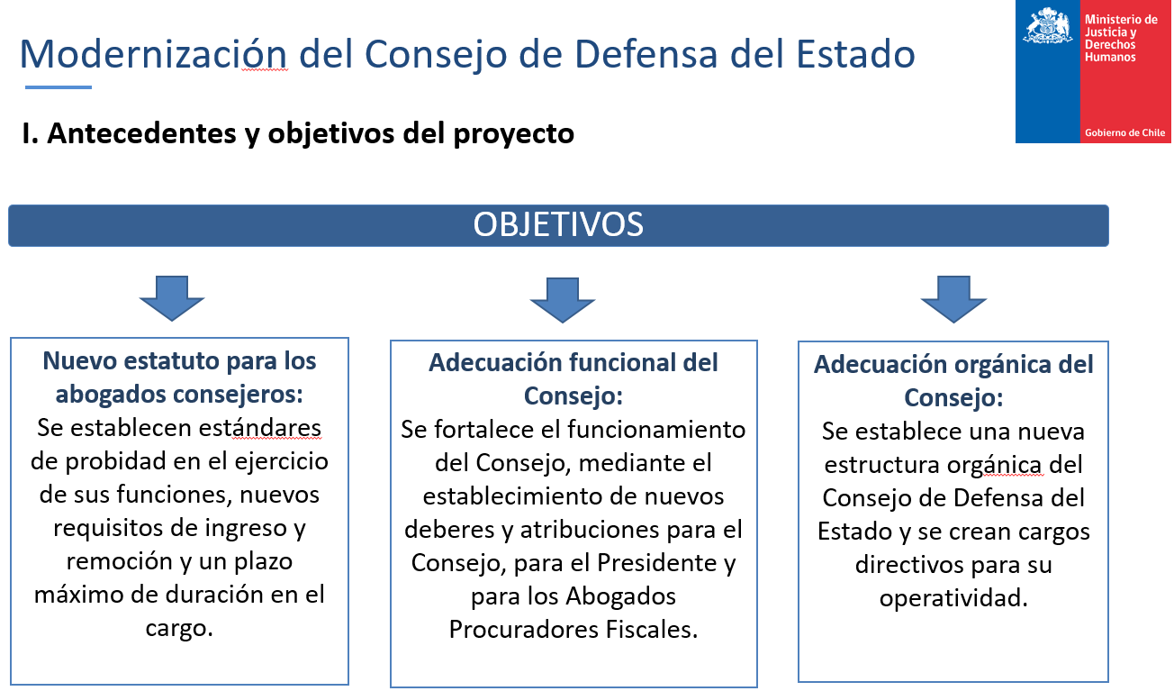

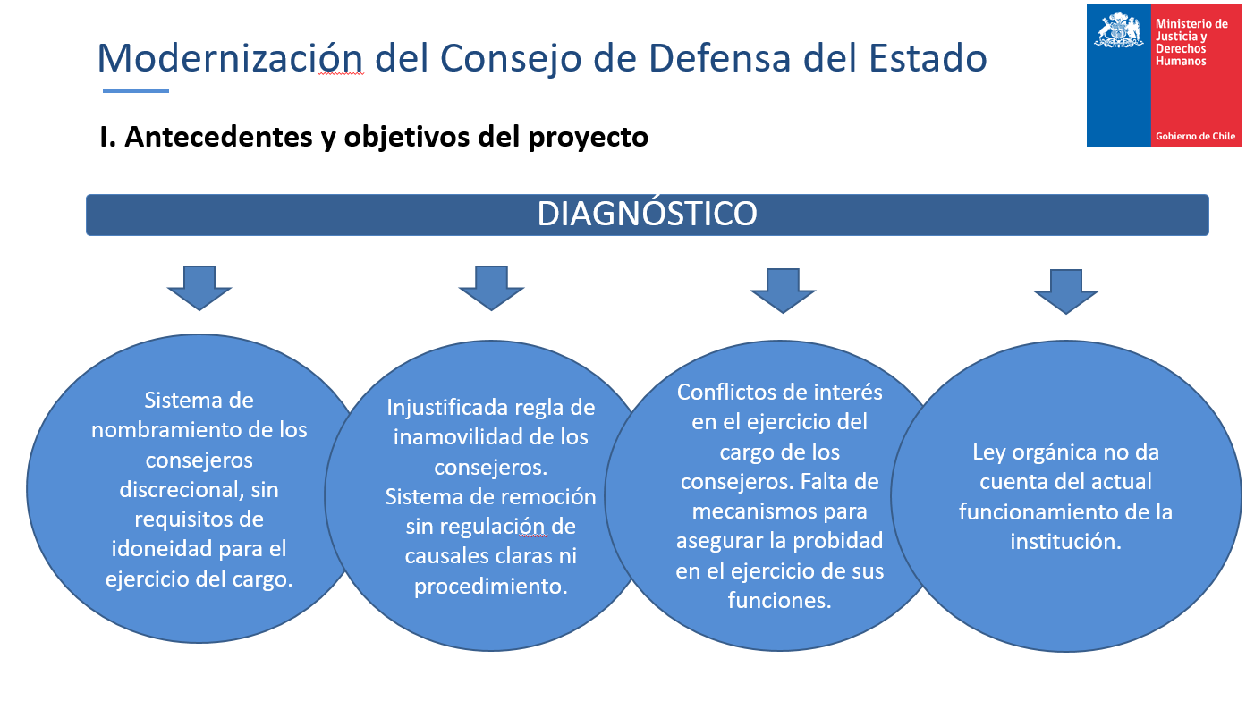

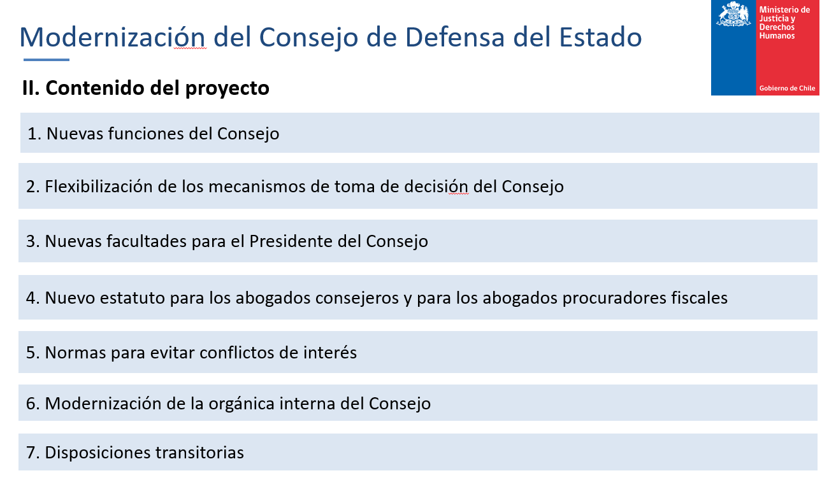

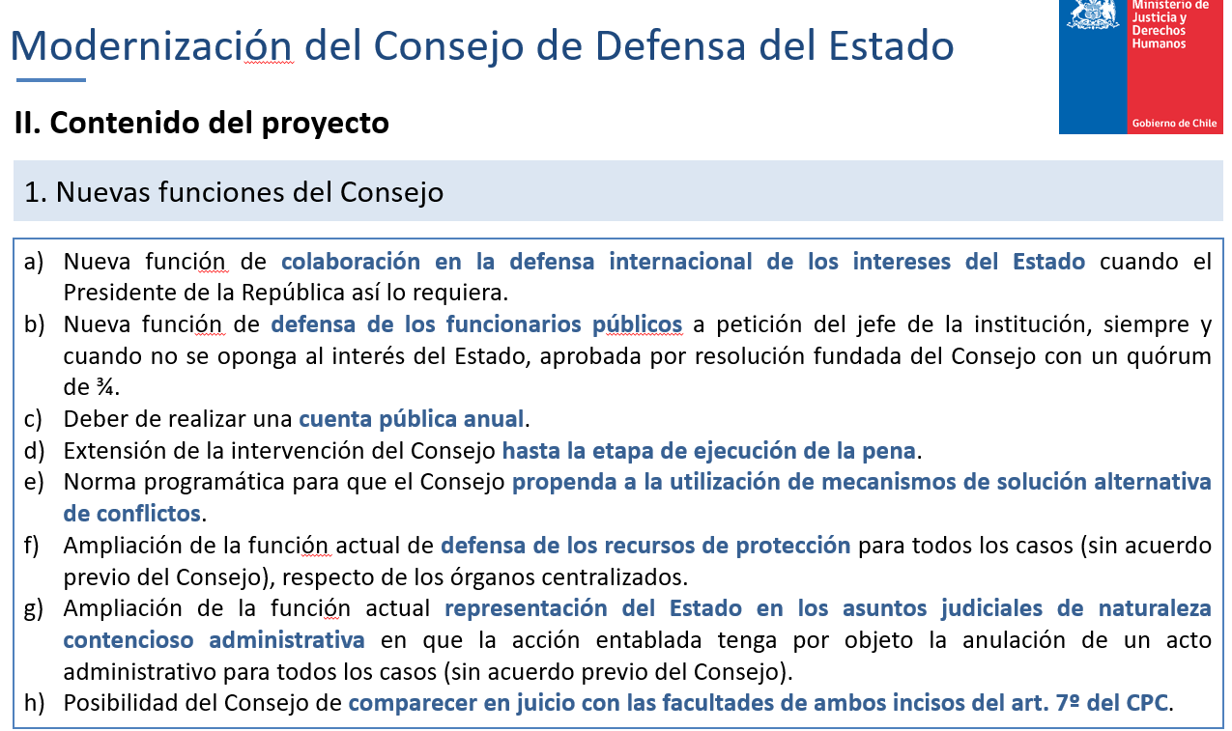

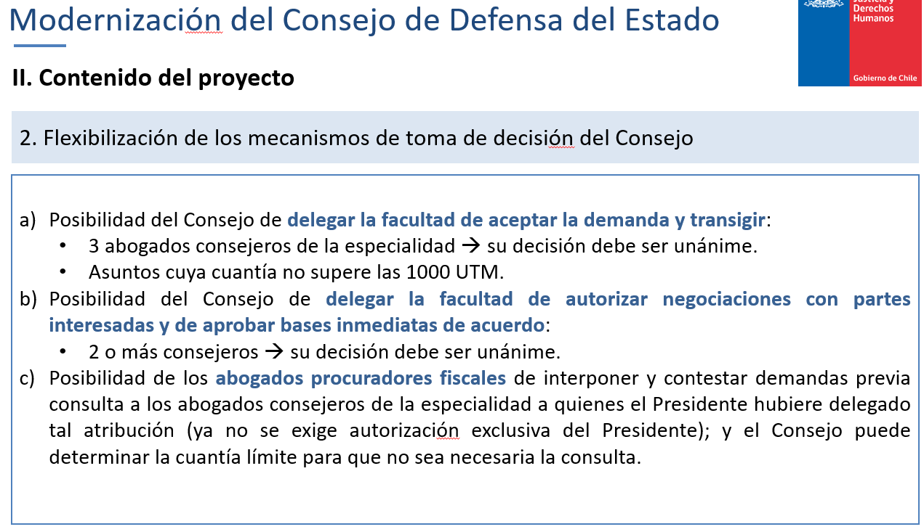

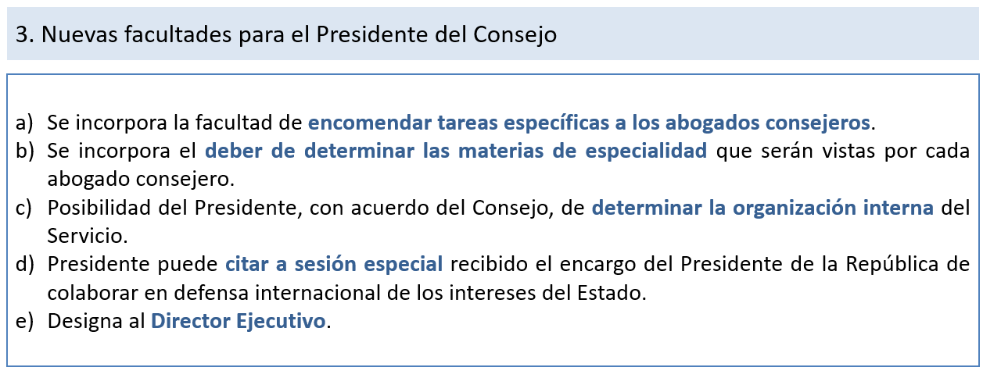
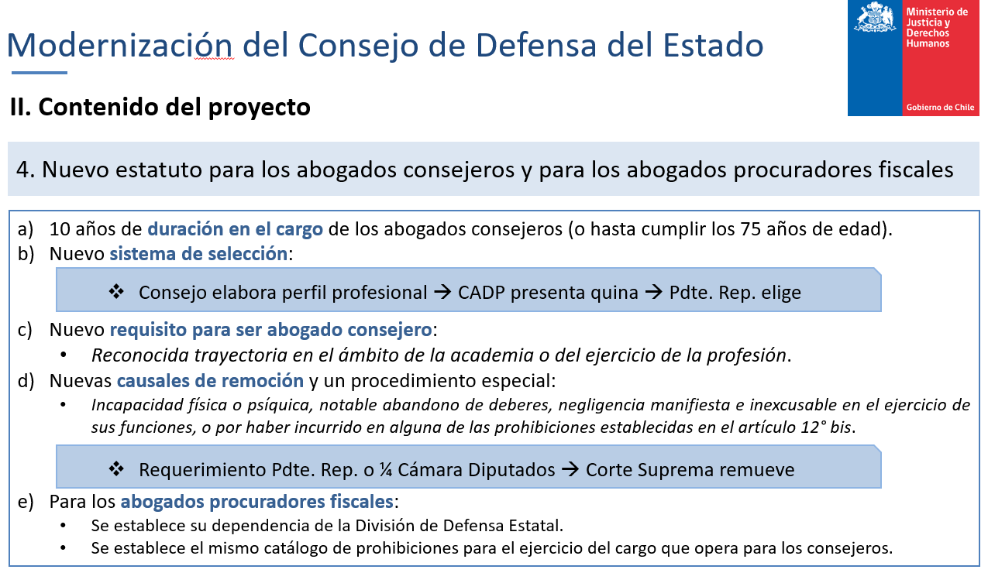

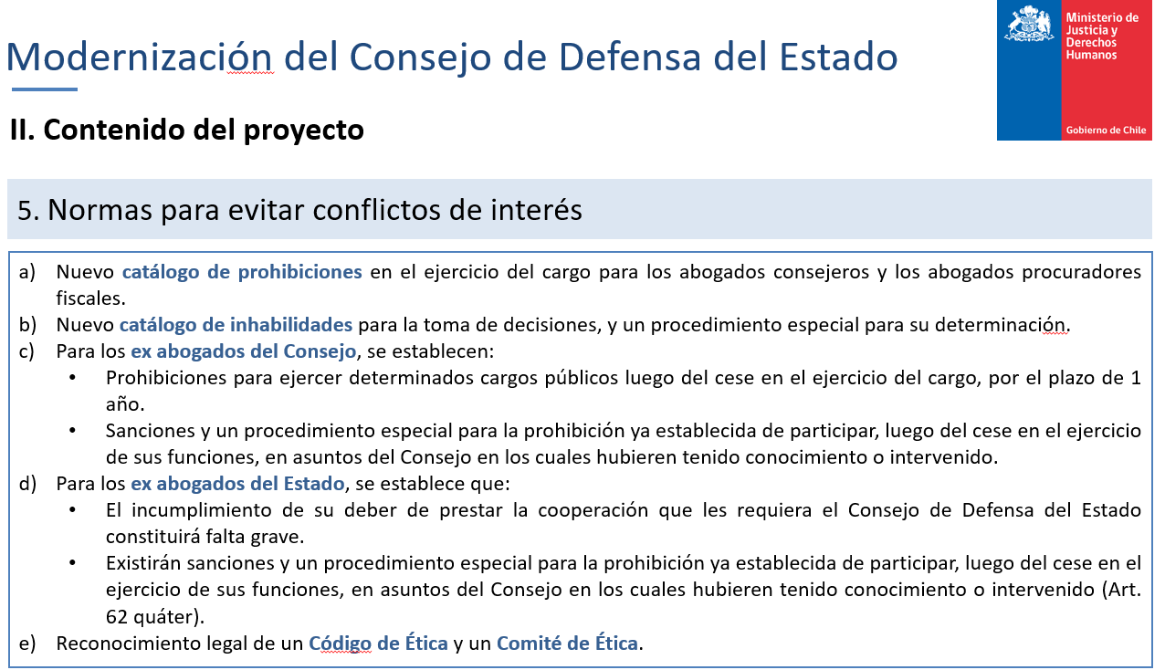

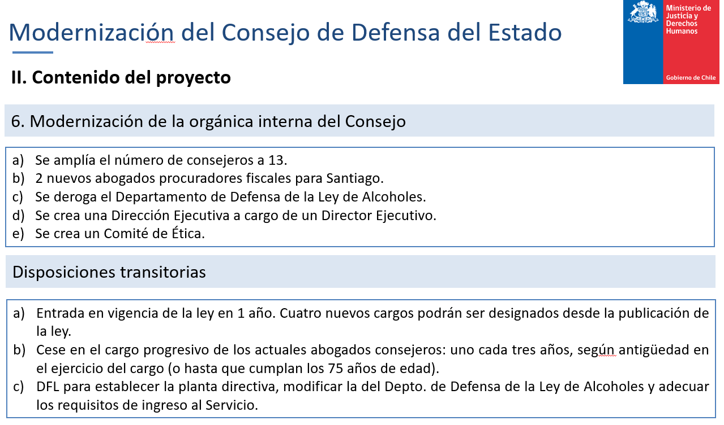

El diputado Leonardo Soto expresa que es un proyecto muy interesante y pregunta si la propuesta contiene una ampliación de la planta física, y mejoramiento remuneratorio y si cuenta con informe financiero con recursos adicionales para una verdadera modernización.

El Subsecretario de Justicia coincide con la necesidad –están en conversaciones con el Ministerio de Hacienda- de contar físicamente con un edificio que otorgue más espacio. Hoy no existe el espacio físico para que pudieran sesionar permanentemente los nuevos consejeros que propone este proyecto. Agrega que ya hay una autorización del Ministerio de Hacienda para buscar un nuevo edificio para acoger esta ampliación. Este proyecto cuenta con informe financiero, principalmente, con los nuevos cargos que se crean.

El diputado Ilabaca (presidente) hace presente el informe que emitió la Corte Suprema sobre esta iniciativa. En la tramitación se invitará al presidente del Consejo de Defensa del Estado y a otros expositores para ilustrar el debate.

Sesión N° 351 de 17 de mayo de 2021.

El Subsecretario de Justicia, señor Sebastián Valenzuela, reitera los puntos focales expuestos durante la sesión anterior, relativos a la modernización del Consejo de Defensa del Estado, al sistema de nombramiento de los consejeros; a un estatuto con estándares de probidad y nuevos requisitos de ingreso; una adecuación funcional (nuevos deberes y atribuciones de los consejeros) y una adecuación orgánica (cambios directivos).

El presidente del Consejo de Defensa del Estado, señor Juan Antonio Peribonio, expone y acompaña presentación, cuyo contenido se inserta a continuación.
El Consejo de Defensa del Estado (CDE) tiene 125 años de historia, siendo una de las instituciones más antiguas del país, desde su creación en 1895.
Es un servicio público descentralizado, dotado de personalidad jurídica, sujeto exclusivamente a la supervigilancia del Presidente de la República. Está dotado por ley de autonomía y es un organismo esencialmente técnico.
Su ley orgánica se encuentra contenida en el Decreto con Fuerza de Ley N° 1, de 28 de julio de 1993, del Ministerio de Hacienda, que fijó el texto refundido, coordinado y sistematizado de la misma.
Su función principal es asesorar, defender y representar los intereses patrimoniales y no patrimoniales del Estado de Chile y sus organismos, tanto a través del ejercicio de acciones y defensas judiciales como extrajudiciales.
Para el cumplimiento de sus objetivos se organiza en torno a un cuerpo colegiado conformado por doce abogados consejeros, de los cuales, uno ejerce como presidente y es jefe del servicio.
En el ámbito penal, la competencia del Consejo consiste en querellarse para perseguir delitos cometidos por funcionarios públicos en el desempeño de sus funciones, especialmente, cohecho, soborno, negociación incompatible, fraude y delitos que pudieren afectar el patrimonio del Estado.
En lo civil, contencioso administrativo y laboral, defiende al Estado y al Fisco frente a acciones y demandas que se plantean en su contra, para proteger el patrimonio de todos los chilenos, así como las decisiones de la autoridad. A la vez, acciona para recuperar y proteger bienes y recursos públicos.
En materias medioambientales, a partir de la creación del Sistema de Responsabilidad por Daño Ambiental que entró en vigencia en junio de 1994, el CDE creó una Unidad especializada para el estudio de la procedencia del ejercicio de la acción de reparación del medio ambiente.
En materias de salud, proporciona el servicio de mediación, a partir de la Ley Nº 19.966, en 2005, como un método alternativo de solución de controversias entre pacientes y/o sus familiares con directivos y/o funcionarios de establecimientos de la red pública asistencial.
El CDE tiene a nivel nacional, una dotación de 187 abogados litigantes al 31 de diciembre de 2020, considerando en dicha cifra a abogados consejeros, abogados procuradores fiscales, coordinadores de litigio y abogados de las 17 procuradurías fiscales.

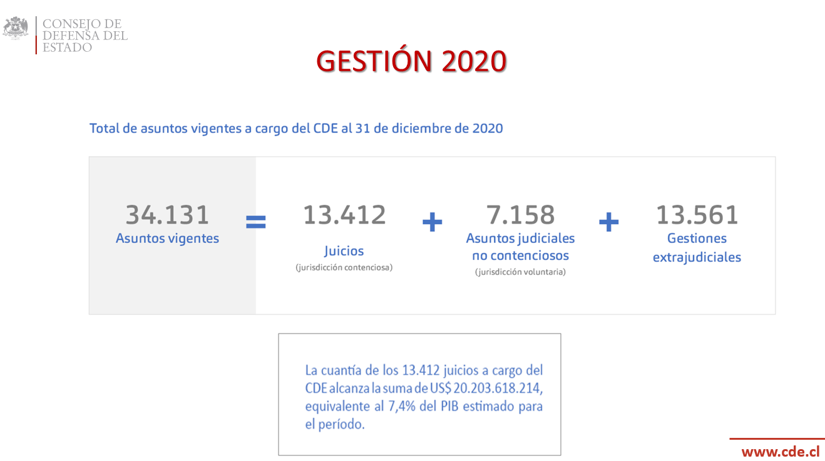

Sobre el proyecto de Ley de Modernización del CDE
El CDE comparte la necesidad de modernización del Servicio y ha colaborado activamente con el Ministerio de Justicia y Derechos Humanos en este proyecto de ley.
Este tema es tan relevante para el Consejo que se ha creado una Comisión Asesora para analizar este proyecto, la que está formada por consejeros y representantes de las asociaciones de funcionarios y abogados del CDE, de manera de poder hacer aportes de ideas para indicaciones que puedan hacerse al proyecto, aunando criterios técnicos, sin perjuicio de considerar la diversidad de opiniones que presentan instancias como esta, pero que enriquecen la labor y permitirán contar con un proyecto de ley ajustado a los actuales requerimientos de defensa judicial del Estado, con estándares éticos y con funciones, dotación y remuneraciones acordes al servicio que se otorga.
Este proyecto de ley podría ser el corolario de un proceso de modernización institucional que lleva adelante el CDE desde el año 2012 para mejorar y fortalecer la labor de sus funcionarias y funcionarios, para hacer más eficientes sus procesos y para contar con una estructura acorde a sus actuales necesidades.
Nuevas funciones del Consejo y ampliación de las ya existentes
- Defensa internacional de los intereses del Estado, cuando el Presidente de la República así lo requiera.
- Defensa de funcionarios públicos a petición del jefe de la institución.
- Intervención del CDE hasta la ejecución de la pena en materia penal.
- Utilización de mecanismos de solución alternativa de controversias: actualmente estos mecanismos se utilizan cada vez más y el CDE no puede quedar al margen de ellos, por tal razón, es una gran alternativa el poder acceder y utilizar estos mecanismos estando facultados para ello por ley.
- Ampliación de defensa de los recursos de protección para todos los casos respecto de los órganos centralizados.
- Ampliación de representación del Estado en asuntos judiciales de naturaleza contencioso administrativa en que la acción tenga por objeto la anulación de un acto administrativo para todos los casos.
Observaciones
- En el caso de la defensa internacional, debe especificarse con mayor claridad cuál será la intervención del CDE y no quedar solamente supeditada al requerimiento del Presidente de la República.
- La modernización del CDE requiere no solo nuevas funciones sino la dotación necesaria para asumirlas y los recursos financieros para pagar las remuneraciones correspondientes. En este sentido, en la defensa internacional, por ejemplo, se necesita de abogados altamente especializados en litigación ante tribunales internacionales y expertos en las materias que se requieran (DDHH, temas financieros y económicos, fronteras y límites, etc.), ya que estos asuntos están sujetos a regulaciones, tramitaciones y procedimientos distintos a los que normalmente se ven en tribunales nacionales.
- En cuanto a los mecanismos de solución alternativa de controversias, debemos destacar su progresiva utilización como alternativa al litigio. El CDE no puede quedar al margen de su utilización, cuando corresponda y sea aconsejable para los intereses públicos, de manera de solucionar de manera anticipada conflictos que podrían devenir en juicios contra el Estado o el Fisco de Chile. El poder acceder y utilizar estos mecanismos se condice con la labor que ya realiza el CDE en materia de mediación por daños en establecimientos de la red pública de salud.
- Las ampliaciones de funciones en ciertas materias, requieren de un acabado estudio técnico, en cuanto a las implicancias que ello tendrá en la propia litigación del CDE, ya sea porque podría generar defensas contradictorias, como en el caso de la defensa de funcionarios de otras instituciones, o ampliar excesivamente el volumen de asuntos en que debe intervenir el Consejo, sin contar con mayor dotación para afrontar este aumento o, eventualmente, generar incidentes en la tramitación de las causas que impidan el éxito de la defensa fiscal. Ello deberá ser tratado en la discusión en particular de este proyecto.
Modernización de la orgánica interna
Nuevos cargos, creación Comité de Ética y derogación Depto. de Defensa de la Ley de Alcoholes
- La necesidad de modernizar el Servicio es algo que el CDE viene atendiendo desde el año 2012 en que se embarcó en un Programa de Modernización Institucional que sigue realizando hasta el día de hoy con voluntad y decisión, en la medida que lo permite la actual situación presupuestaria de la Administración del Estado. De manera que la modernización de su orgánica interna a través de este proyecto de ley es algo muy requerido para actualizar y darle nuevos aires al Consejo.
- Se contará con 1 abogado consejero más, de manera que habrán 13 abogados consejeros en total. De esta forma, cada Comité (Civil, Penal, Contencioso Administrativo y Laboral Medioambiental) quedará conformado por tres consejeros, lo que permitirá que el Presidente del Consejo pueda dedicarse de manera exclusiva a la dirección del Servicio.
- Se crea una Dirección Ejecutiva a cargo de 1 Director Ejecutivo que se abocará a las tareas de gestión administrativa, financiera y de recursos humanos.
- Se deroga el Departamento de Defensa de la Ley de Alcoholes: esta Unidad, establecida en la orgánica del CDE en su actual ley, en los hechos no existe, ya que sus funciones fueron asumidas por el Ministerio Público.
- Se crea un Comité de Ética: hoy el CDE no cuenta con una instancia como esta, en que se pueda revisar el actuar ético de sus funcionarios, lo que creemos redundará en la realización de una mejor labor, cumpliendo con los estándares éticos que exige el desempeño, no solo de la profesión de abogado, sino la de los servidores públicos en general.
Nuevos Abogados Procuradores Fiscales de Santiago
Se crean 2 nuevos abogados procuradores fiscales de Santiago, lo que permitirá dividir las tareas y asuntos que atiende la Procuraduría Fiscal de Santiago que en la actualidad son los siguientes:
- Procuraduría Fiscal de Santiago lleva el 37% de los asuntos del CDE, lo que equivale a 11.631 asuntos cuya cuantía, a su vez, corresponde al 79% de la cuantía de todos los asuntos que lleva el Consejo.
- Procuraduría Fiscal de Santiago lleva el 47,3% de todos los juicios que tiene el CDE a lo largo del país, lo que equivale a 6.346 causas.
Observación:
Precisa que el proyecto de ley señala “2 nuevos abogados procuradores fiscales de Santiago” pero se debe ser extensivo en la mirada y crear “dos nuevas procuradurías fiscales de Santiago” (aclara que deben ser dos nuevas, no la división de la procuraduría existente).
Para conformar adecuadamente estas dos nuevas procuradurías fiscales de Santiago se debe contar con los recursos presupuestarios y la dotación necesaria, ya que en caso contrario, se estarían generando solo las cabezas de dos nuevas procuradurías y habría que dividir el personal de la actual Procuraduría Fiscal de Santiago en 3, lo que notoriamente debilitaría los equipos jurídicos existentes para realizar las defensas fiscales en causas cada vez más complejas, especializadas y que van en aumento de año en año.
Nuevo estatuto para abogados consejeros y
abogados procuradores fiscales: Nombramiento y duración Abogados Consejeros
- Se establece una nueva forma de nombramiento, en que el Consejo elabora el perfil profesional y luego el Consejo para la Alta Dirección Pública (CADP) presenta una quina al Presidente de la República, quien elige al nuevo consejero.
Se establece una duración de 10 años en el cargo o hasta cumplir 75 años.
Observaciones
- La Comisión Asesora conformada por consejeros y las asociaciones de funcionarios y abogados del CDE, han manifestado distintas visiones sobre estos aspectos, pero hay algunas coincidencias a destacar:
- Se valora que se establezca un procedimiento competitivo que evalúe los aspectos técnicos del candidato.
- Los procesos públicos y transparentes como lo son aquellos que se realizan por Alta Dirección Pública se ven como positivos a la hora de seleccionar a los candidatos para conformar la quina respectiva.
- Necesidad de establecer un plazo para llamar a nuevo concurso en caso que el CADP declare desierto el concurso.
Prohibiciones, inhabilidades y procedimiento de remoción
- Nuevo requisito para ser abogado consejero: “Reconocida trayectoria en el ámbito de la academia o del ejercicio de la profesión”. Este nuevo requisito es un excelente complemento para los ya existentes, pudiendo incluso precisarse aún más en cuanto a que el ejercicio de la profesión debe ser en el ámbito del litigio o la abogacía propiamente tal.
- También se establecen causales de remoción.
- Se establece procedimiento de remoción a requerimiento del Presidente de la República o 1/4 de la Cámara de Diputados, efectuando la remoción la Corte Suprema.
- Se establece un nuevo catálogo de prohibiciones para abogados consejeros y para abogados procuradores fiscales.
- Se establece nuevo catálogo de inhabilidades para la toma de decisiones y un procedimiento especial para su determinación.
Observa que una de las inhabilidades para los consejeros es participar en cualquier órgano de la Administración Pública. Apunta que la norma así redactada dejaría fuera a consejeros que participan en el Consejo de Monumentos Nacionales o la Corporación de Asistencia Judicial, como ocurre actualmente. Ello amerita una revisión.
- Existirán prohibiciones para los ex abogados del Consejo, así como para los ex abogados del Estado, estableciéndose sanciones y un procedimiento especial para estos casos, que dicen relación con participar en asuntos del Consejo en que hayan tenido conocimiento o intervenido. A la vez, se establecen prohibiciones para ejercer cargos públicos y para el caso de no prestar cooperación, según sea el caso.
En materia penal, señala que se debiera precisar la redacción del artículo 45 que establece la intervención del CDE en los procedimientos penales. El artículo dispone que esta intervención solo podrá tener lugar mediante la interposición de la correspondiente querella, sin embargo, la participación hoy en el proceso penal también es posible a través de la calidad de víctima. Gracias a la jurisprudencia se ha podido intervenir, pero es conveniente precisar la redacción.
También solicita que se revise la redacción (artículo 3) sobre el ejercicio de la acción penal tratándose de delitos que cometen funcionarios públicos en el desempeño de sus funciones, con la finalidad de ampliarla a delitos que se cometen “en el desempeño o en relación con las funciones”.
En cuanto a las facultades de delegación (artículos 6 y 7) se puede revisar en la discusión particular porque en algunos casos no sería necesario.
En materia de recursos de protección, la redacción propuesta excluye totalmente, que en primera instancia, los servicios centralizados puedan evacuar el informe que las Cortes de Apelaciones requieren cuando se presentan estos recursos; materia de la mayor relevancia que también requiere revisión.
Consideraciones finales: aspectos no contemplados en el proyecto
- El financiamiento de las nuevas funciones y las ampliaciones de las ya existentes se considera imprescindible, toda vez que ello requiere más dotación y remuneraciones. Sin ello, la modernización efectiva del Servicio no podrá materializarse.
- La definición técnica y precisa de estas nuevas funciones y ampliaciones es absolutamente necesaria, atendida su repercusión en el organismo y su adecuado funcionamiento, ya que en la actualidad el CDE está trabajando a su máxima capacidad y con un número creciente de causas.
- Se requiere la consagración legal definitiva de las competencias ambientales del CDE, así como el fortalecimiento de las mismas, un ámbito de acción esencial para el bien común y los intereses de las chilenas y chilenos, en que se debe dar la facultad al Consejo para intervenir siempre como actor principal en las demandas por daño ambiental, así como otorgar acción civil para la reparación de dicho daño si lo hubiere, y acción penal en contra de delitos que dañen el medio ambiente y el patrimonio cultural.
La ley medioambiental contempla una participación complementaria y subsidiaria del CDE. Cuando uno de los titulares -municipalidades o los perjudicados- ejerce la acción por daño ambiental, la participación del CDE pasa a ser como tercero coadyuvante, lo que debilita la acción del CDE y la defensa del medioambiente. Lo mismo ocurre en el ejercicio de la acción penal respecto de los delitos contra el medioambiente, específicamente, el delito de contaminación de aguas (para evitar que se discuta la legitimidad activa del CDE en estas materias).
Por último, pide considerar la participación del Presidente o un representante del mismo, Consejeros y asociaciones de funcionarios y abogados en la tramitación en particular del proyecto de ley.

El diputado Leonardo Soto pregunta por el informe financiero-presupuestario de esta iniciativa que busca modernizar el CDE, precisa que no basta con ampliar funciones y aumentar los consejeros, abogados si no se cuenta con recursos (dotación y remuneraciones) que permitan una modernización real.
En esa misma línea, hace presente que el edificio institucional (infraestructura) no tiene la capacidad física para los objetivos planteados.
A su vez, se refiere a la necesidad de abordar el sistema de nombramiento de los consejeros, que ha sido polémico en algunos casos por la trayectoria política -y no jurídica, judicial o de litigante – de algunos de los consejeros (menciona al señor A. Espina).
Apunta que no estaría dispuesto a que las nuevas designaciones -que deriven de este proyecto de ley- las efectúe este Gobierno, sino para el próximo.
Por último, consulta en materia de derechos humanos por delitos provocados por funcionarios públicos (policiales y militares), particularmente desde el año 2019, si se ha ejercido las acciones penales correspondientes siguiendo los tratados internacionales vigentes en Chile.

Sobre las inquietudes planteadas, el Subsecretario de Justicia se refiere al contexto de esta iniciativa y al diagnóstico que le da sustento.
Desde el año 2018 se está trabajando en un proyecto de modernización. En el diagnóstico, no aparece como un elemento crítico lo relativo a remuneraciones del Servicio, pero sí, lo que concierne a la necesidad de contar con un estatuto especial aplicable que rija para los consejeros, que comprenda nombramientos, prohibiciones, inhabilidades, funcionamiento y desarrollo de competencia, y remoción.
Un segundo aspecto del diagnóstico, se relaciona con elevar el estándar de probidad, contar con un código de ética y un comité de ética.
Un tercer aspecto es la adecuación de normas y perfeccionamiento para el ejercicio de sus funciones.
Ciertamente hay cuestiones presupuestarias a la base, coincide con la deuda existente respecto al edificio institucional (ni siquiera hay disponibilidad para instalación permanente de todos los consejeros), pero que se aborda en forma independiente de este proyecto de ley.
En el informe financiero se contemplan cuatro nuevos cargos a nivel directivo, la creación de una dirección ejecutiva, y la creación de 2 nuevos abogados procuradores fiscales por el volumen de casos en la Región Metropolitana.
Sobre las competencias, en el artículo 3, por ejemplo, se establece en el numeral 8 una modificación que se relaciona con los recursos de protección -no con una ampliación de las funciones sino con la forma como el CDE opera- en tal sentido, se busca eliminar un requisito burocrático, el acuerdo que se requiere para que el CDE asuma la defensa en recursos de protección contra servicios centralizados, ya que así lo hace siempre. Se mantiene, en todo caso, que tratándose de los organismos centralizados se haga una evaluación del CDE.
En el numeral 12 del artículo 3 se crea una nueva función relativa a la defensa de los funcionarios públicos por sus actos de servicio cuando lo solicite el jefe de la institución y no se oponga al interés del Estado. La verdad es que esta idea tiene como objetivo evitar la duplicidad en las estrategias de defensa derivadas en un mismo hecho. En este caso se requiere siempre una resolución fundada del Consejo para aceptar dicha competencia.
Por último, se refiere a la colaboración del CDE en la defensa internacional de los intereses del Estado. No sería nueva competencia en la práctica, conforme a la experiencia del CDE y la normativa vigente (Unidad de asesoría especializada encargada de velar por los intereses Chile en los procesos internacionales conforme a la modernización del Ministerio de Relaciones Exteriores (2018), o a propósito del decreto supremo N° 125 del año 2016, creación del Comité interministerial para la defensa del Estado en las controversias internacionales en materia relativa a inversiones. Se trata de una inclusión formal.
Sobre las aprensiones mencionadas en torno a las prohibiciones aplicadas a los consejeros (artículo 12 bis, vinculada a la prohibición de participación en otros organismos públicos), manifiesta que esto fue expresamente buscado porque se quiere que los consejeros se dediquen preferentemente al CDE.
Respecto de la intervención del presidente del Colegio de Abogados en el comité de ética que se crea, observa que la propuesta responde a requerimiento del propio CDE tener un perfil más litigante que la propuesta original, que contemplaba la participación de un decano de una facultad de Derecho. Expresa su disponibilidad a discutir la integración.
Asimismo, manifiesta su disponibilidad de analizar lo relativo a competencia en materia medioambiental o en materia penal.

El señor Peribonio hace presente que se cambiará la ubicación física del CDE en junio de este año, para superar la estrechez notaria de la actual dependencia.
Reitera la necesidad de contar con la dotación especializada y presupuestos necesarios para hacer frente a las nuevas funciones, particularmente, en materia de asesoría y colaboración internacional, y las procuradurías fiscales nuevas (con la proyección de 10% anual, cada una tendría 2000-2500 juicios, lo que en la práctica significaría contar con un abogado procurador fiscal, un abogado asistente de plazos, un jefe de litigio, un abogado revisor, un abogado coordinador y abogados litigantes, aproximadamente 20 en cada procuraduría).
Por otra parte, señala que el CDE ha tenido un rol importante en las acciones penales relacionadas con delitos cometidos por funcionarios públicos en materia de derechos humanos, al efecto, se han presente querellas criminales por torturas, apremios ilegítimos y lesiones graves gravísimas, equivalentes al 43% de los casos formalizados por el Ministerio Público. Precisa que este rol se ha ejercido en forma complementaria al Instituto Nacional de Derechos Humanos.

El señor Raúl Letelier, consejero del Consejo de Defensa del Estado, se refiere a los requisitos de los abogados consejeros que contempla el proyecto, señalando que generan más competencia, similar a un concurso público, lo que es valorado por el CDE.
Al interior del CDE hay diferencias en torno a si algunos de estos cargos debieran estar “en la línea directa de una carrera funcionaria” o si, más bien, pudieran estar integrado en forma abierta, por personas de afuera.
Es bueno que el Consejo fije los lineamientos de sus necesidades para sus nuevos consejeros para una provisión técnica y con participación de los abogados del CDE.

Sobre el procedimiento a seguir, el diputado Ilabaca (presidente) manifiesta que se invitará, en forma permanente, al Ministro de Justicia y Derechos Humanos, al Subsecretario de Justicia, y al Consejo de Defensa del Estado para la discusión del proyecto de ley.
La próxima sesión se debiera iniciar la votación en general.

El diputado Leonardo Soto pide que se invite a los gremios del CDE antes de la votación general. La diputada Jiles se pronuncia en el mismo sentido.
Al efecto, se acuerda invitar, a la próxima sesión convocada al efecto, a las asociaciones de funcionarios y de abogados del Consejo de Defensa del Estado para que den su opinión. Al término de la sesión, se procederá a la votación en general de la iniciativa.

Sesión N° 352 de 24 de mayo de 2021.

El señor Helmuth Griott, presidente de la Asociación de Funcionarios del CDE.

Expresa que en el seno del CDE ha habido un diálogo entre las altas autoridades y ambas asociaciones de funcionarios sobre el proyecto en tabla. Producto de dicho diálogo se ha reconocido las solicitudes de los gremios pero hubo otras materias en las que hubo disenso.
Previo a señalar los disensos, señala que el CDE es un servicio pequeño no obstante la importancia de dicha entidad en relación con la cantidad de juicios. Por ser un servicio pequeño, acota, tienen bajo poder de negociación e incidencia dentro de la Administración del Estado para el debate de las condiciones remuneracionales y laborales de sus funcionarios. Recuerda que la última modificación a la planta fue hace 23 años y resultó ser una pirámide invertida, esto decir, se benefició a quienes tenían mayor remuneración pero no a quienes forman parte de los grados más bajos de la dotación del servicio. Explica que producto de lo anterior, se produce una distorsión en la que se constata que un consejero tiene una remuneración 18 veces superior al funcionario que tiene la remuneración más baja dentro del mismo servicio.

Expresa que la preocupación de los funcionarios es por sus colegas grado 25 cuya remuneración es de $425.000. Del mismo modo, observa que de los 590 funcionarios del CDE, 446 son profesionales. Repara que el resto no profesional cuenta de igual modo, con un alto grado de especialización ya que es necesario que todos entiendan la complejidad de las labores del servicio. Luego hace presente que incluso los funcionarios profesionales no están en el grado que les corresponde.
Acota que el 70% del empleo del CDE es trabajo precario, porque la mayoría son funcionarios a contrata y si bien no hay despidos masivos en dicho servicio, esta característica produce un estancamiento en la carrera funcionaria, posibilidad que en el CDE es inexistente. De este modo, expresa que hay personas que han permanecido hasta 30 años en el mismo grado. Todo lo anterior impacta las posibilidades existenciales de los funcionarios y el sentido de pertenencia a la institución y provoca un mal clima laboral.

Sobre los dichos del subsecretario de Justicia en la sesión pasada en orden a que no existía en el diagnóstico para la presentación del proyecto, una argumentación de orden presupuestaria, explica que en efecto, las asociaciones no fueron consultadas sobre el proyecto previo a su presentación.
Señala que es necesario un re encasillamiento dentro del servicio y agrega que otros servicios con el mismo grado de especialización técnica, esto es Contraloría General de la República, Servicio de Impuestos Internos y Tesorería General de la República han tenido la posibilidad de debatir este y tenían los mismos problemas que tiene actualmente el CDE.

Sobre los disensos, expresa que la dedicación de los consejeros el CDE siempre ha sido un servicio jerarquizado, ello se acusa en el hecho que los abogados del Consejo no firman sus escritos, sino que lo hace es el abogado procurador fiscal, por lo que en definitiva, las decisiones más importantes respecto de las causas tramitadas por el CDE son tomadas por los consejeros y el abogado procurados fiscal. Por lo anterior acusa que las posibilidades de conflictos de interés es muy clara, sumado al hecho que los consejeros reciben buena remuneración y la dedicación exclusiva es suficiente para evitar un largo catálogo de inhabilidades.
Otro punto de disenso es el problema de la apreciación del origen de los consejeros, las asociaciones siempre han sido contestes en que los consejeros sean parte del estamento de profesionales del Consejo. Expresa que así se aprovecharía la especialización de los funcionarios del Consejo y ello potenciará al servicio en las labores que cumple y propicia una carrera funcionaria.
Luego, sobre la defensa de funcionarios públicos que propone el proyecto, señala que no encuentran una clara justificación para que el CDE asuma dicha representación ya que produciría un grado de politización en el servicio que hasta ahora es evidentemente técnico.
A continuación, destaca los problemas de dotación en el servicio especialmente al tenor de las nuevas atribuciones que se proponen en el proyecto de ley, en el sentido que éstas requieren de mayor presupuesto.

La señora Luppy Aguirre, presidenta de la asociación nacional de abogados del CDE.
Expresa que miran con buenos ojos la reforma al CDE dada la necesidad de adecuarse a las nuevas funciones que tienen y mejorar la transparencia. Desde esta perspectiva, la conformación del organismo más importante dentro del servicio, esto es el Consejo, es un tema de vital importancia para todos los funcionarios.

Luego agrega que este proyecto se presenta como un fortalecimiento del CDE pero no se entiende cómo un proceso de producción general del servicio podría verse fortalecido sin una adecuación de las plantas del mismo servicio. Expresa que las asociaciones han trabajado en conjunto y han formulado observaciones al proyecto. Una de dichas conclusiones es que si habrá más atribuciones debe haber necesariamente una reforma a la planta del servicio y a la forma de trabajo de los abogados. Señala que cuentan con una planta reducida que no ha sido revisada en años y ello constituye una precarización de la función pública. Expresa que el fortalecimiento es solo para el Consejo y parece darle la espalda al resto de funcionarios del organismo.
Sobre el proyecto en tabla observa cuestiones de carácter técnico y práctico. Así en el la modificación propuesta en el artículo 2° que define de manera general el objeto del CDE, incorporando la palabra “patrimoniales”, les parece innecesaria y un error de técnica legislativa ya que puede generar dudas sobre la legitimación activa del Consejo frente a materias como recursos de protección y la defensa internacional de los intereses del Estado, atribución que paradójicamente incorpora el proyecto de ley.
Sobre las modificaciones al artículo 3°, sobre las funciones del CDE, observa que estas sí importarán una mayor carga de trabajo para todos los funcionarios del servicio. Luego en el numeral 2 cuando se incorpora la defensa internacional de los intereses del Estado, señala que hoy son consultados pero no se trata de una labor frecuente. Obviamente una incorporación de este tipo conllevará un aumento de los requerimientos, por lo tanto debe ir aparejado con la creación de una unidad especializada al efecto, incorporada a la planta de dotación del organismo.
Luego repara que no se incorpora la competencia del CDE en materias ambientales, porque actualmente la intervención de dicho servicio es en base a una interpretación forzada del numeral cinco. Es necesario incorporar el daño medioambiental, especialmente considerando que es uno de los principales temas para la Convención Constitucional cuyos convencionales han sido recientemente electos es la protección del Medioambiente.
En el artículo 8° se incorpora una modificación sobre la interposición de recursos de protección, en orden a incluir la palabra “Estado” punto que provoca una lectura difícil de la norma y eventualmente provocará problemas en la interpretación de la misma.
Del mismo modo, se elimina el acuerdo del consejo para determinar la representación del servicio en materias contenciosas administrativas. Acusa que esta eliminación provocará un aumento superlativo de las causas en dicho ámbito, porque actualmente sólo se procede cuando el Consejo así lo determina teniendo en cuenta la dotación de profesionales para asumir esas causas.
En el numeral 12 se incluye la defensa de los funcionarios públicos por actos de servicio, cuestión que las asociaciones miran con preocupación porque es un numeral extenso que no precisa si se trata de una defensa civil, penal u otro lo que podría llevar la defensa de un funcionario de Gobierno aun cuando ello sea contrario a los intereses del Estado, especialmente en las causas penales. Por lo anterior consideran que el artículo 9° del Estatuto Administrativo es una protección suficiente para los funcionarios públicos. La propuesta sería inviable porque genera espacios importantes de defensa institucional de los funcionarios de los Gobiernos de turno y ello además, no va aparejada con una mayor dotación de funcionarios que puedan asumir dichas causas.
Finalmente observa que modificaciones de esta naturaleza deben ir acompañada necesariamente de un aumento de dotación y no a costa que sobrecargar aún más a los abogados y funcionarios del servicio.
Se celebra la división de la procuraría fiscal de Santiago porque representan un alto grado de causas con alta connotación patrimonial. Sin embargo, llama la atención en la forma en que opera actualmente el servicio: las unidades operan en base a unidades de soporte. Por lo tanto, la mera creación de los cargos de fiscales representa una ineficiencia en la distribución de los recursos disponibles.
Luego, sobre los abogados consejeros, releva que estos debe estar integrado por profesionales de carrera del mismo servicio. Esta ley es el momento para reconocer que una parte de los cupos esté destinado a los abogados de carrera del mismo servicio, sin perjuicio que se reconozca una generación externa de consejeros mediante concurso público abierto a todos los abogados que quieran postular al cargo de consejero.
Sobre la incorporación de la función de mecanismos alternativos de solución de conflictos, están de acuerdo en que se reconozca expresamente dicha unidad en la ley orgánica del servicio.
Finalmente tanto los consejeros como los abogados procuradores fiscales deben ser cargos de dedicación exclusiva, directamente relacionada con el hecho de que son ellos quienes ejercen las decisiones de directriz general de las causas.
Sobre las remuneraciones enfatiza que hay una brecha salarial importante en la dotación del servicio en relación con el resto de la Administración Pública.

El señor Soto, don Leonardo expresa que mientras más escucha sobre el proyecto menos le convence porque crea solo cinco cargos y aumenta las funciones del servicio considerablemente. Plantea su preocupación sobre las funciones que se incorporan especialmente sobre la defensa internacional de los intereses del Estado, especialmente considerando las demandas contra el Estado y el Gobierno actual por las violaciones a los DDHH durante el estallido social. Luego, sobre la defensa de los funcionarios públicos, señala que provocará un colapso para la dotación actual pero se pregunta si podrían ser obligados a defender por esa vía a los imputados por violaciones a los DDHH.

El señor Saffirio expresa que están convocados a votar en general el proyecto en tabla y destaca que el mecanismo de nombramiento de los consejeros, la carrera funcionaria, las remuneraciones y la dedicación exclusiva. Solicita al Ejecutivo pronunciarse sobre estos puntos porque de lo contrario no estaría dispuesto a aprobar en general este proyecto.

El señor Ilabaca comparte los planteamientos previamente expuestos y agrega que hay un gran problema de sobrecarga de trabajo a una planta pequeña de funcionarios y no ve en el proyecto una solución a estos temas. Si el Gobierno no se hace cargo de la mejora de la infraestructura humana al interior del Servicio las nuevas funciones asignadas serán meramente declarativas.

El señor Griott comparte que los problemas del CDE deben afrontarse de raíz sincerando los problemas que se producen en relación a la precarización del empleo y la forma de efectuar el trabajo de los profesionales. Señala que son solo 590 personas a lo largo del país y hay un clima laboral muy malo.

La señora Aguirre señala que no se puede dejar de tener en vista que las causas penales en el Servicio son bajas por lo que la incorporación de causas contenciosas administrativas provocaría un colapso para los abogados civiles. Del mismo modo, reitera la necesidad de aumentar la dotación y aumento de los grados al interior del servicio para promover y facilitar la carrera funcionaria. Señala que es un proyecto que se quiere llevar a cabo a costa de todos los funcionarios del CDE.

El señor Valenzuela, subsecretario de Justicia señala que se trata de un proyecto necesario y hay temas que se han tratado directamente con los miembros del Consejo desde el año 2018 y muchas de las propuestas que contiene el proyecto son producto de solicitudes del Consejo.
Sobre el diagnóstico de la situación del Consejo enfatiza que es un proyecto de modernización a la ley orgánica. Explica que actualmente el sistema de nombramientos opera a nivel discrecional sin mayor discernimiento sobre las calidades y aptitudes para ejercer el cargo. Luego sobre la inamovilidad y remoción de los consejeros, el proyecto se hace cargo de los conflictos de interés no solo de los consejeros sino de todos los funcionarios del Consejo. Un cuarto aspecto del diagnóstico es el desfase de la ley orgánica para ejercer las funciones que actualmente tiene el Consejo. Por lo anteriormente expuesto. se modifica un sistema de nombramiento de abogados consejeros, se modifica funcionalmente las atribuciones del Consejo y descarta que se estén creando nuevas funciones que recargarán a la dotación de funcionarios. Finalmente, se propone una adecuación orgánica para que se puedan dar las modificaciones funcionales.
Sobre la inquietud del señor Saffirio señala que hay una modificación de nombramiento y se promueve la creación de un comité de ética al interior del servicio. Se modifica el sistema de selección de nuevos consejeros porque nacerá de la propia institución la evaluación del candidato considerando la necesidad del consejo. Se establece un nuevo requisito a los que existen actualmente: experiencia docente o profesional durante 15 años. Se establecen las causales de remoción y un procedimiento al efecto. También se modifica el cargo de los abogados procuradores fiscales. La idea es cambiar el estatuto de quienes dirigen el servicio fortaleciendo el catálogo de inhabilidades y prohibiciones.
Sobre la propuesta de las asociaciones en orden a que existan consejeros provenientes de profesionales de carrera al interior del Servicio, expresa que la idea es que el Consejo tenga los mejores abogados, sean internos o externos al servicio. Descarta que esto sea un límite para que los abogados internos del servicio puedan eventualmente postular al cargo de consejero.
Sobre las funciones explica que la participación del Consejo en materia de defensa internacional del Estado, fue solicitado por el mismo consejo y no hubo un aumento correlativo en la dotación porque dicha función será una colaboración al Ministerio de Relaciones Exteriores.
Sobre la incorporación de asuntos contenciosos administrativos señala que hoy existe dicha atribución pero en base al acuerdo del Consejo y siempre que tenga por objeto la anulación de un acto administrativo. Este punto también fue solicitado por el Consejo para evitar la convocatoria especialmente al efecto. Agrega que no hubo tampoco una solicitud presupuestaria para asumir dicha función porque se consideró que no habría un impacto en la carga de trabajo.
Sobre la defensa judicial de funcionarios públicos, señala que también fue solicitada por el Consejo porque en algunos casos un particular podría iniciar acciones judiciales contra un funcionario y contra el servicio en el cual el primero preste servicios, a efectos de analizar una visión estratégica para la mejor defensa de los intereses del Estado.
A continuación señala que las otras funciones que se supone son incorporadas no son tal, ya que simplemente se suprime el acuerdo del Consejo para asumir la representación a fin de hacer menos burocrático el actuar del servicio, descartando que éstas constituyan nuevas competencias que provoquen una carga adicional de trabajo.
Señala que dado el estado presupuestario actual no es posible abordar la adecuación de la planta de funcionarios del CDE.
Finalmente señala la disposición del Ejecutivo para recibir propuestas e introducir mejoras durante el debate en particular.

El señor Saffirio expresa que si se empieza a tratar este proyecto no habrá posibilidad para los parlamentarios para presentar indicaciones para la mejora salarial y carrera funcionaria de la dotación del CDE. Por lo anterior ve el presente proyecto como una trampa.

El señor Soto, don Leonardo expresa que mantiene su apreciación general sobre el proyecto en orden a que no se trata de un fortalecimiento del servicio sino más bien la solución a problemas concretos al interior del servicio. Destaca la distancia entre los planteamientos de las asociaciones del Servicio y la de los consejeros recogidos por el proyecto de ley. Propone suspender la votación general para que las asociaciones y el Ejecutivo puedan acercarse, especialmente en lo que dice relación a lo presupuestario. Señala que si se pone en votación se verá obligado a rechazarlo.

El señor Ilabaca recogiendo la propuesta del señor Soto, don Leonardo consulta al Ejecutivo si está disponible al diálogo con las asociaciones.

El señor Valenzuela señala que toda la parte presupuestaria fue discutida con el Consejo y el Ministerio de Hacienda y se llegó a la conclusión que no habría un impacto financiero mayor al que se contempla en el proyecto.

El señor Coloma señala que el proyecto en tabla tiene su génesis en el nombramiento de Javiera Blanco como consejera durante el Gobierno anterior. Solicita que se tenga en vista dicho aspecto para avanzar en el trámite de este proyecto y llama a aprobarlo en general para debatir los puntos de conflicto durante el trámite particular.

El señor Saffirio destaca que de las explicaciones del señor subsecretario se deduce que el diálogo se realizó con el presidente actual del Consejo y algunos de los consejeros, por lo tanto, la opción de aprobar para avanzar propuesta por el señor Coloma no es cierta.

El señor Coloma reitera que rechazar la idea de legislar cierra cualquier opción de diálogo entre las asociaciones y el Ejecutivo.

El señor Soto, don Leonardo señala que el proyecto solo crea cuatro cargos y ese es precisamente el punto que quiere que sea resuelto por el Ejecutivo. El resto de los temas pueden incluso ser abordados a través de una moción parlamentaria.

IV.- VOTACIÓN

VOTACIÓN EN GENERAL:

Sometida a votación la idea de legislar, el proyecto fue rechazado en general. Recibió el voto afirmativo de los (as) diputado (as) señor (as) Jorge Alessandri, Juan Antonio Coloma; Luciano Cruz-Coke; Camila Flores, y Matías Walker. Votó en contra el señor René Saffirio. Se abstuvieron los (as) señores (as) Diego Ibáñez; Marcos Ilabaca; Pamela Jiles; Leonardo Soto y Camila Vallejo. (5-1-5).

Despachado el proyecto, rechazado en general.

Diputado informante, se designa al señor Marcos Ilabaca.

V. DOCUMENTOS SOLICITADOS Y PERSONAS ESCUCHADAS POR LA COMISIÓN.
El Ministro de Justicia y Derechos Humanos, señor Hernán Larraín; el Subsecretario de Justicia, señor Sebastián Valenzuela; acompañados por el jefe División Judicial, señor Héctor Mery; la jefa de la División Jurídica, señora Mónica Naranjo; el jefe Departamento de Asesoría y Estudios, señor Milton Espinoza, y la abogada de la División, señora Rocío González. El señor Juan Antonio Peribonio, presidente del Consejo de Defensa del Estado, su jefa de gabinete, señora Pamela Villagrán Vásquez; el presidente de la Asociación Nacional de Funcionarios del CDE, señor Helmut Griott; la presidenta de la Asociación Nacional de Abogados (as) del CDE, señora Luppy Aguirre.

VI. ARTÍCULOS DEL PROYECTO QUE DEBEN SER CONOCIDOS POR LA COMISION DE HACIENDA.

Dado que el proyecto fue rechazado en general no hay artículos que deba ser conocidos por la Comisión de Hacienda.

VII. ARTÍCULOS E INDICACIONES RECHAZADOS POR LA COMISIÓN

No hay. Se rechazó la idea de legislar.

************
Por las razones señaladas y por las que indicará oportunamente el señor diputado informante, esta Comisión declara rechazada reglamentariamente la idea de legislar al respecto.

De conformidad a lo establecido en el número 8° del artículo 302 del Reglamento de la Corporación, el texto del proyecto rechazado es el siguiente:

PROYECTO DE LEY:

“ARTÍCULO ÚNICO.- Introdúcense las siguientes modificaciones al decreto con fuerza de ley N° 1, de 1993, del Ministerio de Hacienda, que fija el texto refundido, coordinado y sistematizado de la Ley Orgánica del Consejo de Defensa del Estado:

1) Agrégase en el artículo 2°, a continuación de la palabra “intereses”, la expresión “patrimoniales”.
2) Modifícase el artículo 3°, del siguiente modo:
a) Agrégase un numeral 2 nuevo, pasando el actual numeral 2 a ser 3 y así sucesivamente, del siguiente tenor:
“2.- La colaboración, dentro del ámbito de sus competencias, en la defensa internacional de los intereses del Estado a solicitud del Presidente de la República.”.
b) Sustitúyese el párrafo primero del número 7 actual, que pasa a ser 8, por el siguiente:
“8.- La defensa en los recursos de protección que se interpongan en contra del Estado y de los servicios públicos centralizados. Del mismo modo, y cuando así lo acuerde expresamente el Consejo, podrá asumir la defensa de los gobiernos regionales, las municipalidades, las instituciones o servicios descentralizados territorial o funcionalmente, y las entidades de derecho privado en que el Estado o sus instituciones tengan aportes o participación mayoritarios o igualitarios.”.
c) Elimínase en el número 8 actual, que pasa a ser 9, la frase “, cuando así lo acuerde el Consejo”.
d) Sustitúyese el numeral 11 actual, que pasa a ser 12, por el siguiente:
“12.- La defensa de los funcionarios públicos por sus actos de servicio a petición del jefe de la institución a la que pertenezcan, cuando ello no se oponga al interés del Estado, y así lo decida el Consejo por resolución fundada adoptada por tres cuartos de sus miembros.”.
e) Agrégase el siguiente inciso final nuevo:
“El Consejo de Defensa del Estado en el ejercicio de sus funciones propenderá, cuando corresponda, a la utilización de los mecanismos de solución alternativa de conflictos.”.
3) Agrégase un artículo 4° nuevo, del siguiente tenor:
“Art. 4°.- El Consejo de Defensa del Estado realizará una cuenta pública anual, de carácter nacional, de conformidad a lo establecido en la ley N° 20.500, sobre Asociaciones y Participación Ciudadana en la Gestión Pública.”.
4) Agrégase un artículo 6° bis nuevo, del siguiente tenor:
“Art. 6° bis.- En el ejercicio de sus funciones, el Consejo de Defensa del Estado actuará con las facultades de ambos incisos del artículo séptimo del Código de Procedimiento Civil, sin perjuicio de lo señalado en los dos artículos siguientes.”.
5) Agrégase un artículo 6° ter nuevo, del siguiente tenor:
“Art. 6° ter.- El Consejo de Defensa del Estado, con el voto de las tres cuartas partes de sus miembros en ejercicio, podrá aceptar la demanda contraria. Con el mismo quórum, podrá delegar esta facultad en tres abogados consejeros de la especialidad para que, de forma unánime, la ejerzan en asuntos cuya cuantía no exceda las mil unidades tributarias mensuales.
La aceptación de la demanda contraria deberá ser aprobada por resolución del Ministerio de Hacienda cuando se trate de sumas superiores a tres mil unidades tributarias mensuales.”.
6) Incorpóranse, en el artículo 7°, las siguientes modificaciones:
a) En el inciso primero:
i) Elimínase la frase “y en sesión especialmente convocada con tal objeto”.
ii) Intercálase a continuación del vocablo “intervenga” y antes del punto seguido, la expresión “o para precaver un litigio eventual”.
b) Intercálase a continuación del inciso primero el siguiente inciso segundo nuevo, pasando el actual a ser tercero y así sucesivamente:
“El Consejo, con el mismo quórum anterior, podrá autorizar a dos o más abogados consejeros para que, conjuntamente, con acuerdo unánime, celebren negociaciones con partes interesadas y propongan y aprueben bases inmediatas de acuerdo. Con el mismo quórum establecido en el inciso primero, el Consejo podrá delegar en tres abogados consejeros de la especialidad la facultad de aprobar, en forma unánime, transacciones en asuntos cuya cuantía no exceda las mil unidades tributarias mensuales.”.
c) Sustitúyese, en el inciso segundo que pasó a ser tercero, la frase “Del mismo modo” por “Con el mismo quórum establecido en el inciso primero”.

7) Incorpóranse, en el artículo 10, las siguientes modificaciones:
a) Sustitúyese la frase “y los Departamentos de Defensa Estatal y de Defensa de la Ley de Alcoholes” por “, la División de Defensa Estatal, y la Dirección Ejecutiva”.
b) Agrégase el siguiente inciso final nuevo:
“Una resolución del Presidente del Consejo, previo acuerdo de los abogados consejeros, y con arreglo a la planta y a la dotación máxima, determinará la organización interna del Consejo, de conformidad a lo señalado en esta ley y en la ley Nº 18.575, Orgánica Constitucional de Bases Generales de la Administración del Estado, cuyo texto refundido, coordinado y sistematizado ha sido fijado mediante el decreto con fuerza de ley Nº 1- 19.653, de 2001, del Ministerio Secretaría General de la Presidencia.”.
8) Sustitúyese el artículo 11, por el siguiente:
“Art. 11°.- Un Comité de Ética se encargará de velar por el cumplimiento del Código de Ética del Servicio a que se refiere el inciso final de este artículo; realizar recomendaciones generales sobre integridad profesional; promover programas de capacitación enfocados específicamente en el cumplimiento del Código de Ética, y ejercer las demás funciones que le sean encomendadas por éste.
El Comité de Ética estará integrado por el Presidente del Consejo, quien lo presidirá; por un abogado del Servicio elegido por sus funcionarios mediante un procedimiento público y participativo, quien durará cuatro años en su cargo y no podrá ser reelegido; y por el Presidente del Colegio de Abogados con mayor número de afiliados, quien durará cinco años en su cargo.
Los integrantes del Comité de Ética deberán inhabilitarse cuando concurra a su respecto alguna o algunas de las causales establecidas en el artículo 12° ter. Para efectos de calificar la existencia de la o las inhabilidades, los otros dos miembros del Comité ponderarán las circunstancias del integrante afecto con prescindencia de su participación.
El Consejo determinará mediante una resolución la forma en que operará el Comité, debiendo considerar, al menos, el mecanismo de elección del abogado del Servicio y el sistema de reemplazo en caso que concurra alguna o algunas de las causales de inhabilidad.
El Presidente del Colegio de Abogados que integra el Comité de Ética tendrá un suplente que lo reemplazará en caso de ausencia o inhabilidad para participar en una o más sesiones. El suplente deberá cumplir los mismos requisitos del titular y será elegido por el mismo organismo.
Los integrantes del Comité de Ética ejercerán sus funciones ad honorem. El Código de Ética del Servicio será vinculante para todos los funcionarios del Consejo de Defensa del Estado, y será aprobado o modificado por el Consejo. Entre sus contenidos contemplará, al menos, disposiciones sobre probidad y transparencia, y mecanismos de consultas, denuncias y sanciones.”.
9) Sustitúyese el artículo 12, por el siguiente:
“Art. 12°.- El Consejo se compondrá de trece abogados consejeros, quienes durarán diez años en el cargo sin posibilidad de reelección.
Los abogados consejeros serán nombrados por el Presidente de la República a partir de una quina elaborada por el Consejo de Alta Dirección Pública, previo concurso público conforme al procedimiento de selección para los altos directivos del primer nivel jerárquico establecido en el Título VI de la ley N° 19.882, que regula nueva política de personal a los funcionarios públicos que indica; con las modificaciones siguientes:
a) El perfil profesional de competencias y aptitudes del cargo concursado será definido por el Consejo de Defensa del Estado, el cual deberá ser remitido al Consejo de Alta Dirección Pública dentro de los quince días hábiles desde la vacancia del cargo.
b) El Consejo de Alta Dirección Pública podrá declarar desierto un proceso de selección si determinan que no se reúnen, al menos, cinco candidatos idóneos para conformar la respectiva nómina.
Para ser abogado consejero se requerirá contar con título de abogado otorgado por una Universidad del Estado o reconocida por este, acreditar una experiencia profesional de a lo menos 15 años, y tener reconocida trayectoria en el ámbito de la academia o del ejercicio de la profesión.”.
10) Agrégase un artículo 12 bis nuevo, del siguiente tenor:
“Art. 12° bis.- Desde su nombramiento y durante el ejercicio de su cargo, los abogados consejeros y los abogados procuradores fiscales deberán dedicarse de forma prioritaria a las funciones que les competen de conformidad a la ley. Sin perjuicio de las normas estatutarias respectivas, dichos funcionarios tienen prohibido realizar alguna de las siguientes acciones:
a) Ejercer todo empleo o servicio retribuido con fondos fiscales o municipales, con excepción de las labores docentes hasta por un máximo de doce horas semanales.
b) Ejercer las funciones, remuneradas o no, de consejero, director o trabajador de instituciones fiscales, semifiscales, organismos autónomos, empresas del Estado y, en general, de todo servicio público creado por ley, como, asimismo, de empresas, sociedades o entidades públicas o privadas en que el Estado, sus empresas, sociedades o instituciones centralizadas o descentralizadas, tengan aportes de capital mayoritario o en igual proporción o, en las mismas condiciones, representación o participación.
c) Celebrar contratos o cauciones que signifiquen la prestación de sus servicios o la provisión de bienes al Estado, ya sea por sí o por medio de una persona jurídica en la que tenga participación mayoritaria, sea su ejecutivo principal o representante, o realice en ella actividades de administración o supervisión.
d) Tener una participación mayoritaria en la propiedad, o ser ejecutivo principal o representante de empresas y sociedades que presten servicios jurídicos al sector público, como asimismo realizar actividades de administración y supervisión en ellas.
e) Actuar, ya sea por sí o por interpósita persona, natural o jurídica, como mandatario en juicios contra el Estado o actuar como procurador o agente en gestiones particulares de carácter administrativo.
f) Aceptar y desempeñar arbitrajes o mediaciones cuando involucren intereses del Estado.”.
11) Agrégase un artículo 12 ter nuevo, del siguiente tenor:
“Art. 12° ter.- Son causales de inhabilidad de los abogados consejeros, sin perjuicio de aquellas establecidas en el Estatuto Administrativo, las siguientes:
a) Cuando sean cónyuges o convivientes civiles, parientes consanguíneos en toda la línea recta y en la colateral hasta el cuarto grado, o afín hasta el segundo grado, de alguna de las partes involucradas en el caso sometido a su conocimiento o de sus representantes legales.
b) Cuando en el caso sometido a su conocimiento tengan interés su cónyuge, conviviente civil o sus parientes hasta el tercer grado de consanguinidad o segundo de afinidad, o lo tengan las empresas o sociedades en las que estas mismas personas tengan propiedad o participación.
c) Cuando sean deudores o acreedores de alguna de las partes del caso o de su abogado; o lo sea su cónyuge, conviviente civil, o alguno de sus ascendientes, descendientes o parientes colaterales hasta el tercer grado o afín hasta el segundo grado.
d) Cuando sean o hayan sido socios de alguna de las partes del caso, o sean o hayan sido directores o gerentes de una sociedad de alguna de las partes del caso; o lo sean o hayan sido su cónyuge, conviviente civil, o alguno de sus ascendientes, descendientes o parientes colaterales o afines hasta el segundo grado.
e) Cuando actúen o hayan actuado como representantes legales o mandatarios de alguna de las partes del caso, o lo sean o hayan sido su cónyuge, conviviente civil, o alguno de sus ascendientes, descendientes o parientes colaterales o afines hasta el segundo grado.
f) Cuando desempeñen o hayan desempeñado otros cargos directivos de una empresa o sociedad de alguna de las partes del caso o lo hagan o hayan hecho su cónyuge, conviviente civil, o alguno de sus ascendientes, descendientes o parientes colaterales o afines hasta el segundo grado.
g) Cuando posean o hayan poseído directamente o por intermedio de otras personas naturales o jurídicas un porcentaje del capital de la sociedad de alguna de las partes del caso superior al 10% o que les haya permitido elegir o hacer elegir uno o más de sus administradores, o bien, hayan ejercido una influencia decisiva en la administración o gestión de la sociedad según lo dispuesto por el artículo 99 de la ley N° 18.045, de Mercado de Valores; o lo tengan o hayan tenido su cónyuge, conviviente civil, o alguno de sus ascendientes, descendientes o parientes colaterales o afines hasta el segundo grado.
h) Cuando tengan pendientes pleitos con alguna de las partes del caso, o lo tengan su cónyuge, conviviente civil, alguno de sus ascendientes, descendientes o parientes colaterales hasta el segundo grado de consanguinidad o afinidad.
i) Cuando exista un vínculo de subordinación o dependencia con alguna de las partes del caso.
j) Cuando hayan asesorado o prestado servicios profesionales, por sí o a través de terceros, a alguna de las partes del caso, durante los tres años anteriores a la fecha de ingreso de éste.
k) Cuando tengan con alguna de las partes del caso amistad que se manifieste por actos de estrecha familiaridad, o la tenga su cónyuge, conviviente civil, sus ascendientes o descendientes o alguno de sus parientes colaterales hasta el segundo grado de consanguinidad o afinidad.
l) Cuando tengan con alguna de las partes del caso enemistad, o lo tenga su cónyuge, conviviente civil, sus ascendientes o descendientes o alguno de sus parientes colaterales hasta el segundo grado de consanguinidad o afinidad.
m) En general, cuando tengan interés directo o indirecto en el caso sometido a su conocimiento o que exista cualquier circunstancia que le reste imparcialidad.
Los abogados consejeros deberán inhabilitarse en caso de concurrir a su respecto alguna o algunas de las causales previstas en el inciso anterior. Para estos efectos, el abogado consejero deberá remitir al Consejo constancia escrita de la inhabilitación, momento a partir del cual se entenderá inhabilitado.
En el caso que el abogado consejero afecto no se hubiere inhabilitado, podrá solicitar la inhabilitación otro abogado consejero o algún miembro del Comité de Ética. Esta solicitud deberá ser comunicada al Consejo, el que resolverá la inhabilidad por la mayoría absoluta de sus miembros en ejercicio, excluido el abogado consejero afecto, dentro un plazo de quince días desde la recepción de la solicitud, prorrogable por igual período por resolución fundada. En el procedimiento deberá ser oído el abogado consejero involucrado y podrá abrirse un término probatorio que no podrá superar los ocho días hábiles. La resolución que acoja o rechace la causal de inhabilitación invocada no será susceptible de reclamación alguna. Mientras no se resuelva la solicitud, el abogado consejero se entenderá inhabilitado para conocer del asunto.
El abogado consejero inhabilitado deberá abstenerse de intervenir en las reuniones que celebre el Consejo que traten el asunto que origina su inhabilidad y de participar de la toma de decisiones en la causa respectiva.”.
12) Agrégase un artículo 12 quáter nuevo, del siguiente tenor:
“Art. 12° quáter.- Los abogados consejeros cesarán en sus cargos cuando concurra alguna de las siguientes causales:
1. Expiración del plazo por el cual fue nombrado.
2. Renuncia aceptada por el Presidente de la República.
3. Remoción, de conformidad a lo establecido en el artículo siguiente.
4. Haber cumplido los 75 años de edad.”.
13) Agrégase un artículo 12 quinquies nuevo, del siguiente tenor:
“Art. 12° quinquies.- Los abogados consejeros serán removidos por la Corte Suprema a requerimiento del Presidente de la República o de un cuarto de los miembros en ejercicio de la Cámara de Diputados, por incapacidad física o psíquica, por notable abandono de deberes, por negligencia manifiesta e inexcusable en el ejercicio de sus funciones, o por haber incurrido en alguna de las prohibiciones establecidas en el artículo 12° bis.
La solicitud de remoción deberá presentarse en el plazo de treinta días hábiles desde la concurrencia de la causal invocada y deberá señalar con claridad y precisión los hechos que la configuraren, acompañando a la misma u ofreciendo los medios de prueba en que se fundare. Si la solicitud de remoción no cumpliere estos requisitos, el Pleno de la Corte Suprema, convocado al efecto, la declarará inadmisible en cuenta, sin más trámite.
Admitida a tramitación la solicitud, el Presidente de la Corte Suprema dará traslado de ella al abogado consejero afectado mediante una resolución que le será notificada personalmente, a la que se acompañarán los antecedentes del caso. El abogado consejero deberá evacuar el traslado dentro de los quince días hábiles siguientes a la fecha de la notificación, acompañando todos los medios de prueba que estimare convenientes.
Evacuado el traslado o transcurrido el plazo previsto en el inciso precedente sin que éste se hubiere producido, el Presidente de la Corte Suprema citará a una audiencia en que se recibirá la prueba que se hubiere ofrecido y designará el Ministro ante el cual deberá rendirse. Efectuada la diligencia, ordenará traer los autos en relación ante el Pleno de la Corte Suprema, especialmente convocado al efecto. La Corte Suprema sólo podrá decretar medidas para mejor resolver una vez terminada la vista de la causa. La prueba se apreciará conforme a las reglas de la sana crítica.
Para acordar la remoción, deberá reunirse el voto conforme de la mayoría de los miembros en ejercicio. Cualquiera de las partes podrá comparecer ante la Corte Suprema hasta antes de la vista de la causa.”.
14) Sustitúyese, en el artículo 13, la expresión “podrá integrar el Consejo con el Director Abogado del Departamento de Defensa de la Ley de Alcoholes. Esta integración será obligatoria cuando se trate de estudiar normas generales relativas a la defensa y representación del Fisco en las materias propias de ese Departamento” por la frase “podrá integrar el Consejo con el funcionario directivo que estime conveniente invitar, solo con derecho a voz, para el análisis de un asunto específico”.
15) Sustitúyese en el artículo 14 la palabra “Las” por la frase “Salvo las excepciones que establece la ley, las”.
16) Modifícase el artículo 16, del siguiente modo:
a) Elimínase la expresión “, exceptuada la que señala el artículo 7º de esta ley,”.
b) Intercálase a continuación de la expresión “o en uno” la expresión "o más”.
17) Agrégase un artículo 16 bis, nuevo, del siguiente tenor:
“Art. 16° bis.- El Consejo tendrá un Secretario-Abogado que será, al mismo tiempo, Secretario del Servicio y ministro de fe para todos los actos que lo requieran.”.
18) Modifícase el inciso primero del artículo 17 del siguiente modo:
a) Reemplázase la palabra “consejeros” por la expresión “abogados consejeros en ejercicio”.
b) Elimínase la oración “Le serán aplicables las normas contenidas en el artículo 12°.”.
19) Modifícase el artículo 18, del siguiente modo:
a) Sustitúyese en el número 2 la frase “los números 2 inciso 1, 3, 4, 5, 7, 8 y 9 del artículo 3°” por la expresión “los números 3 inciso 1, 4, 5, 6, 8, 9 y 10 del artículo 3°”.
b) Agrégase un numeral 3 nuevo, pasando el actual a ser 4 y así sucesivamente, del siguiente tenor:
“3.- la representación judicial de los funcionarios públicos, de conformidad al numeral 12° del artículo 3°;”.
c) Elimínase, en el número 3 actual, que pasa a ser 4, la expresión “judiciales”.
d) En el número 4 actual, que pasa a ser 5:
i) Sustitúyese la expresión “de las Plantas Directiva, Profesional y Técnica” por “del Servicio”.
ii) Elimínase la expresión “. En el territorio de los abogados procuradores fiscales, la designación de receptor podrá recaer, además, en funcionarios de la Planta Administrativa”.
e) Elimínase el numeral 5 actual.
f) Sustitúyese en el número 6 la frase “los números 1, 2 inciso 1°, 3, 4 y 5 del artículo 3°” por la expresión “los números 1, 3 inciso 1°, 4, 5 y 6 del artículo 3°”.
g) Intercálase en el numeral 7, a continuación de la palabra “Servicio” y antes del punto y coma, la expresión “. Igualmente y con esta finalidad, podrá encomendar tareas específicas a los abogados consejeros”.
h) Agrégase en el numeral 8 a continuación del último punto y coma (;), que pasa a ser punto seguido (.) la siguiente frase: “Podrá delegar total o parcialmente esta atribución en el Director Ejecutivo;”.
i) Sustitúyese el número 9 por el siguiente:
“9.- la de firmar, conjuntamente con el Director Ejecutivo, todos los giros del Servicio con cargo a los fondos del presupuesto o cuentas especiales;”
j) Sustitúyese, en el número 10, el punto final por la expresión “; y”.
k) Agrégase un numeral 11 nuevo, del siguiente tenor:
“11.- la de determinar las materias de especialidad que serán vistas por cada abogado consejero.”.
20) Derógase el artículo 19.
21) Sustitúyese, en el acápite 3 del Título III, la expresión “los Departamentos” por “la División de Defensa Estatal”.
22) Elimínase el sub acápite A del acápite 3 del Título III.
23) Sustitúyese en el artículo 20, la expresión “del Departamento de Defensa Estatal, salvo aquellas a que se refiere la letra B) de este párrafo” por “de la División de Defensa Estatal, de la que dependerán los Abogados Procuradores Fiscales, salvo aquellas que esta ley entrega a otras unidades orgánicas”.
24) Agrégase en el artículo 21, el siguiente inciso segundo nuevo, pasando el actual a ser final:
“En la ciudad asiento de la Corte de Apelaciones de Santiago, y bajo idéntica dependencia, habrán tres abogados procuradores fiscales. El Presidente del Consejo ordenará la forma en que se distribuirán los asuntos y tareas entre ellos.”.
25) Derógase el artículo 23.
26) Modifícase el artículo 24, del siguiente modo:
a) Elimínase, en el número 1, la frase “, con excepción de la señalada en la parte final del n° 1 del artículo 18°”.
b) Sustitúyese, en el número 2, la frase “números 2 inciso 1°, 3, 4 y 5” por la expresión “números 3 inciso 1°, 4, 5 y 6”.
c) Sustitúyese, en el número 3, el guarismo “7” por “8”.

27) Modifícase el artículo 25, del siguiente modo:
a) Sustitúyese el inciso primero por el siguiente: “Art. 25°.- Los abogados procuradores fiscales interpondrán y contestarán demandas previa consulta al Presidente del Consejo o a los abogados consejeros de la especialidad a quienes el Presidente hubiere delegado tal atribución, debiendo recibir de aquellos las instrucciones pertinentes.”.
b) En el inciso segundo:
i) Elimínase la expresión “por el Presidente”.
ii) Sustitúyese la frase “aquél insiste” por “aquél o aquellos insisten”.
28) Sustitúyese, en el inciso primero del artículo 26, la expresión “de cien unidades tributarias mensuales” por “la que el Consejo determine”.
29) Elimínase en el artículo 28 la frase “y, en defecto de éstos, por el abogado del Departamento de Defensa de la Ley de Alcoholes del respectivo territorio”.
30) Sustitúyese en el artículo 29, el guarismo “10” por “11”.
31) Elimínase el sub acápite B) del acápite 3) del Título III.
32) Derógase el artículo 30.
33) Derógase el artículo 31.
34) Agrégase a continuación del artículo 31 el siguiente acápite: “4) De la Dirección Ejecutiva”.

35) Sustitúyese el artículo 32, por el siguiente:
“Art. 32°.- El Consejo tendrá un Director Ejecutivo, de exclusiva confianza y dependiente jerárquicamente del Presidente del Consejo, al que le corresponderán las siguientes funciones:
a) Gestionar administrativamente los recursos físicos, de infraestructura y financieros del Servicio sobre la base de las instrucciones generales que dicte el Presidente.
b) Diseñar y ejecutar la planificación estratégica anual del Servicio.
c) Informar periódicamente al Consejo respecto del estado de la situación presupuestaria y financiera del Servicio.
d) Conocer y resolver todo asunto relacionado con los intereses del Servicio, salvo aquellas materias que la ley reserva al Consejo o al Presidente, pudiendo al efecto ejecutar los actos y celebrar los contratos que sean necesarios o conducentes a la obtención de los objetivos del Servicio, ya sea con personas naturales o jurídicas, nacionales o extranjeras, de derecho público o privado.
e) Coordinar los procedimientos de mediación en los casos de daños en salud a los que se refiere el inciso 1º del artículo 43 de la ley Nº 19.966.
f) Ejercer las demás atribuciones que le encomiende la ley.
Para ser Director Ejecutivo se requiere contar con un título profesional de una carrera de, a lo menos, 8 semestres de duración, otorgado por una universidad o instituto profesional del Estado o reconocido por éste, o aquellos títulos validados en Chile de acuerdo a la legislación vigente, y acreditar una experiencia profesional no inferior a 5 años.”.
36) Derógase el artículo 33.
37) Derógase el artículo 34.
38) Derógase el artículo 35.
39) Derógase el artículo 36.
40) Derógase el artículo 39.
41) Derógase el artículo 40.
42) Agrégase, en el artículo 45, el siguiente inciso segundo nuevo:
“La intervención del Consejo se extenderá hasta la etapa de ejecución de la pena, prevista en el Título VIII del Libro IV del Código Procesal Penal, especialmente en lo relativo al cumplimiento de las condenas del pago de multas en beneficio fiscal, de comiso hasta su total y efectivo cumplimiento, y las que establezcan indemnizaciones civiles.”.
43) Agrégase un artículo 46 nuevo, del siguiente tenor:
“Art. 46°.- Recibido el encargo del Presidente de la República de conformidad al número 2° del artículo 3°, el Presidente del Consejo podrá citar a sesión especial con el objeto de analizar el asunto y, cuando corresponda, adoptar las medidas necesarias dentro del ámbito de sus competencias.”.
44) Derógase el artículo 53.
45) Agrégase, en el artículo 56, el siguiente inciso segundo nuevo:
“Incurrirán en falta grave, también, los funcionarios señalados en el artículo 55° que no cumplan en forma completa y oportuna y sin justa causa, el encargo que le haya hecho el Presidente del Consejo en conformidad al número 6 del artículo 18°.”.
46) Modifícase el artículo 59, del siguiente modo:
a) Elimínase, en su inciso primero, la palabra "únicamente”.
b) Agrégase, en su inciso primero, a continuación de la frase “por el Presidente del Consejo”, la expresión “o por los Abogados Procuradores Fiscales por delegación suya,”.
47) Modifícase el artículo 61, del siguiente modo:
a) Intercálase entre la expresión “contratación,” y la palabra “estarán”, la frase “así como aquellos que se encuentren en comisión de servicio en éste,”.
b) Suprímese la frase “, siéndoles aplicables las disposiciones del artículo 247° del Código Penal”.
c) Agrégase el siguiente inciso segundo nuevo:
“La misma obligación recaerá sobre los funcionarios señalados en el artículo 55° que reciban un encargo del Presidente en conformidad al número 6 del artículo 18°.”.
d) Agrégase el siguiente inciso final, nuevo:
“A las obligaciones establecidas en los incisos precedentes le serán aplicables las disposiciones del artículo 247 del Código Penal.”.
48) Sustitúyese el artículo 62, por el siguiente:
“Art. 62°.- Los abogados consejeros que cesen en sus funciones no podrán ser nombrados miembros de los Tribunales Superiores de Justicia, jueces letrados, fiscales judiciales, ni relatores, ya sea en propiedad, ya interinamente o como suplentes, sino un año después de haber cesado en el desempeño de sus funciones administrativas. Asimismo, y dentro del mismo plazo, no podrán ser designados abogados integrantes de los Tribunales Superiores de Justicia.”.
49) Agrégase un artículo 62 bis nuevo, del siguiente tenor:
“Art. 62° bis.- Los abogados consejeros que cesen en sus funciones no podrán participar en asuntos del Consejo de Defensa del Estado, en los cuales hubieren tenido conocimiento o intervenido.
Los abogados tanto del Consejo de Defensa del Estado como de algún otro servicio de la administración centralizada o descentralizada del Estado o de alguna institución privada en que el Estado o sus instituciones tengan aporte mayoritario o igualitario, que cesen en sus funciones, no podrán actuar como contradictores en juicios en contra del Fisco o del Estado en asuntos en que, en razón de sus funciones, hubiere tenido conocimiento o intervención.
Los abogados señalados en los incisos anteriores tampoco podrán actuar como contradictor en juicios en que el Fisco o Estado tengan interés, ni realizar presentaciones ante la Contraloría General de la República representando intereses de terceros en contra del Servicio o institución a la que pertenecían, durante el plazo de un año con posterioridad a su retiro.”.
50) Agrégase un artículo 62 ter nuevo, del siguiente tenor:
“Art. 62 ter.- Los abogados consejeros que infrinjan lo dispuesto en el artículo anterior, incurrirán en una falta que será sancionada conforme se indica a continuación:
a) Si participa en asuntos del Consejo de Defensa del Estado en los cuales hubiere tenido conocimiento o intervenido, se les aplicará una multa a beneficio fiscal de 200 a 500 Unidades Tributarias Mensuales. En caso de reincidencia será sancionado con el doble de la multa y será suspendido del ejercicio de la abogacía por un término de tres a seis meses.
b) Si actúa como contradictor en juicios en que el Estado tenga interés, se le aplicará una multa a beneficio fiscal de 100 a 200 Unidades Tributarias Mensuales. En caso de reincidencia será sancionado con el doble de la multa y será suspendido del ejercicio de la abogacía por un término de uno a tres meses.
c) Si realiza presentaciones ante la Contraloría General de la República representando intereses de terceros en contra del Servicio, se le aplicará una multa a beneficio fiscal de 50 a 100 Unidades Tributarias Mensuales. En caso de reincidencia será sancionado con el doble de la multa y será suspendido del ejercicio de la abogacía por un término de uno a tres meses.”.
51) Agrégase un artículo 62 quáter nuevo, del siguiente tenor:
“Art. 62° quáter.- Los abogados que cesen en sus funciones tanto del Consejo como de otro servicio de la administración centralizada o descentralizada del Estado o de alguna institución privada en que el Estado o sus instituciones tengan aporte mayoritario o igualitario, que infrinjan lo dispuesto en el artículo 62° bis, incurrirán en una falta que será sancionada conforme se indica a continuación:
a) Para el caso que patrocinen en juicio intereses contrapuestos al interés del Fisco o del Estado en asuntos en que, en razón de sus funciones, hubiere tenido conocimiento o intervención, serán sancionados con una multa a beneficio fiscal de 50 a 100 Unidades Tributarias Mensuales. En caso de reincidencia, se aplicará el doble de la multa y será suspendido del ejercicio de la abogacía por un periodo de uno a tres meses.
b) Para el caso que actúen como contradictores en juicios en que el Fisco o Estado tengan interés, o que realicen presentaciones ante la Contraloría General de la República representando intereses de terceros en contra del Servicio o institución a la que pertenecían, serán sancionados con una multa a beneficio fiscal de 1 a 50 Unidades Tributarias Mensuales. En caso de reincidencia, se aplicará el doble de la multa y será suspendido del ejercicio de la abogacía por un periodo de uno a tres meses.”.
52) Agrégase un artículo 62 quinquies nuevo, del siguiente tenor:
“Art. 62° quinquies.- Las faltas dispuestas en los artículos precedentes serán conocidas por tribunales con competencia penal y su tramitación será de conformidad a las reglas establecidas en el Título Primero del Libro Cuarto del Código Procesal Penal.
Para la determinación de las multas a que dieren lugar las infracciones referidas, se considerará la naturaleza y gravedad de la infracción, el grado de participación que haya tenido el infractor en el hecho, el beneficio obtenido, la intencionalidad en la comisión de la infracción, el perjuicio al patrimonio del Estado y las demás circunstancias atenuantes o agravantes que resulten aplicables al caso concreto.
Asimismo, para efectos de determinar la sanción, se entenderá que existe reincidencia cuando la persona infractora, dentro del periodo de un año, incurre nuevamente en una infracción a lo dispuesto en el artículo 62° bis.”.
53) Derógase el artículo 66.
54) Derógase el artículo 67.
55) Derógase el artículo 68.

DISPOSICIONES TRANSITORIAS

Artículo primero.- La presente ley entrará en vigencia doce meses después de publicada en el Diario Oficial, con excepción de los numerales 40 y 41 del artículo único, que entrarán en vigencia en la fecha que disponga el decreto con fuerza de ley a que hace referencia el artículo tercero transitorio.
Con todo, los nuevos cargos correspondientes a: un abogado consejero; dos Abogados Procuradores Fiscales en la ciudad asiento de la Corte de Apelaciones de Santiago y un Director Ejecutivo, todos del Consejo de Defensa del Estado creados en el artículo único de la presente ley; podrán ser provistos desde la fecha de publicación de la misma en el Diario Oficial, siéndoles aplicables sus respectivos procedimientos de selección y los requisitos para el ingreso establecidos para cada uno ellos.
Mientras el Director Ejecutivo que esta ley introduce no sea nombrado, ejercerá sus funciones y atribuciones el Presidente del Consejo.
Mientras no se ejerza la facultad dispuesta por el artículo tercero transitorio de esta ley, el nuevo cargo de abogado consejero percibirá una remuneración correspondiente al grado 1 C de la Escala Única de Sueldos, y los cargos de Abogados Procuradores Fiscales y de Director Ejecutivo, antes indicados, percibirán cada uno una remuneración correspondiente al grado 2° de la Escala Única de Sueldos.
Artículo segundo.- Una vez que la ley entre en vigencia, los actuales abogados consejeros cesarán en sus cargos uno cada tres años, criterio que se aplicará primero respecto del abogado consejero con más años de antigüedad en el cargo y así sucesivamente hasta alcanzar el último de los abogados consejeros actualmente en ejercicio.
Lo anterior es sin perjuicio de la aplicación de los artículos 12° quáter y 12° quinquies. Los nuevos abogados consejeros serán nombrados conforme al artículo 12°.
En caso que un abogado consejero cese en el cargo en virtud de los artículos 12° quáter y 12° quinquies, éste será reemplazado por otro conforme al artículo 12°, y la regla establecida en el inciso primero será aplicable respecto del abogado consejero con más años de antigüedad en el cargo que no haya cesado por alguna de dichas causales. El plazo de tres años para que cese en el cargo el abogado consejero que suceda al anterior en años de servicio en el Consejo, continuará contándose desde que terminó sus funciones el abogado consejero a quien se le aplicó lo dispuesto en el inciso primero.
Si dos o más abogados consejeros tuvieren exactamente la misma antigüedad en dicho cargo, para efectos del cese de sus funciones y el nuevo nombramiento, se optará primero por aquel que tenga mayor edad.
Con todo, a contar de la fecha de entrada en vigencia de la ley, a los abogados consejeros en ejercicio les será aplicable lo dispuesto en los artículos 12 bis, 12 ter, 12 quáter y 12 quinquies.

Artículo tercero. - Facúltase al Presidente de la República para que, dentro del plazo de un año contado de la fecha de publicación de esta ley, establezca mediante uno o más decretos con fuerza de ley, expedidos a través del Ministerio de Hacienda, las normas necesarias para regular las siguientes materias:
1.- Modificar la planta de personal de Directivos del Consejo de Defensa del Estado y dictar las normas necesarias para la adecuada estructuración y operación de ellas. En especial, podrá determinar los grados de la Escala Única de Sueldos que se asigne a dicha planta; el número de cargos para cada grado; los requisitos para el ingreso y promoción de dichos cargos; sus denominaciones; los cargos que tendrán la calidad de exclusiva confianza y de carrera, y los niveles jerárquicos para la aplicación del artículo 8° del decreto con fuerza de ley N° 29, de 2004, del Ministerio de Hacienda, que fija el texto refundido, coordinado y sistematizado de la ley N° 18.834, sobre Estatuto Administrativo. En el ejercicio de esta facultad podrá crear, suprimir y transformar cargos y, además, podrá establecer las normas de encasillamiento.
Los funcionarios que, a la fecha de publicación del correspondiente decreto con fuerza de ley, se encuentren desempeñando cargos calificados afectos al artículo 8° del decreto con fuerza de ley N° 29, de 2004, del Ministerio de Hacienda, que fija el texto refundido, coordinado y sistematizado de la ley N° 18.834, sobre Estatuto Administrativo, mantendrán su nombramiento mientras no se produzca la vacancia, por cualquier causa, de los cargos de los que son titulares.
2.-Modificar los cargos de la planta de personal del Consejo de Defensa del Estado que correspondan al del Departamento de Defensa de la ley de Alcoholes, pudiendo al efecto suprimir o transformar dichos cargos en otro de cualquiera de los estamentos de la planta del referido Consejo
3.- Establecer las fechas de entrada en vigencia de las plantas que modifique y de los encasillamientos que practique.
4.- Modificar o establecer los requisitos específicos para el ingreso y promoción de los cargos de la planta de personal vigente del Consejo de Defensa del Estado y de los cargos que se crean en esta ley, y fijar la fecha de su entrada en vigencia.
5.- Disponer la entrada en vigencia de los numerales 40 y 41 del artículo único de la presente ley.
6.- El encasillamiento del personal a que se refiere este artículo quedará sujeto a las siguientes condiciones:
a) No podrá tener como consecuencia ni podrá ser considerado como causal de término de servicios, supresión de cargos, cese de funciones o término de la relación laboral. Tampoco podrá significar cambio de la residencia habitual de los funcionarios fuera de la región en que estén prestando servicios, salvo con su consentimiento.
b) No podrá significar pérdida del empleo, disminución de remuneraciones respecto del personal que sea encasillado, ni modificación de los derechos previsionales.
c) Respecto del personal que en el momento del encasillamiento sea titular de un cargo de planta, cualquier diferencia de remuneración deberá ser pagada por planilla suplementaria. Dicha planilla se absorberá por los futuros mejoramientos de remuneraciones que correspondan a los funcionarios, excepto los derivados de reajustes generales que se otorguen a los trabajadores del sector público. Dicha planilla mantendrá la misma imponibilidad que aquella de las remuneraciones que compensa. Además, a la planilla suplementaria se le aplicará el reajuste general antes indicado.
d)Los cambios de grado que se produjeren por efecto del encasillamiento no serán considerados promoción, y los funcionarios conservarán, en consecuencia, el número de bienios que estuvieren percibiendo. Asimismo, mantendrán el tiempo de permanencia en el grado para tal efecto.

Artículo cuarto.- El mayor gasto fiscal que represente la aplicación de esta ley durante el primer año presupuestario de su vigencia, se financiará con cargo al presupuesto del Consejo de Defensa del Estado. No obstante lo anterior, el Ministerio de Hacienda con cargo a la partida presupuestaria del Tesoro Público, podrá suplementar dicho presupuesto en la parte del gasto que no pudiere financiar con esos recursos. En los años siguientes se financiará con los recursos que se establezcan en las respectivas leyes de Presupuestos del Sector Público.”.

***************************

Tratado y acordado en sesiones de fechas 5, 17 y 24 de mayo de 2021, con la asistencia de los diputados (as) señores (as) Marcos Ilabaca (Presidente de la Comisión); Jorge Alessandri; Juan Antonio Coloma; Luciano Cruz-Coke; Camila Flores; Gonzalo Fuenzalida; Diego Ibáñez; Pamela Jiles; Paulina Núñez; René Saffirio; Leonardo Soto; Camila Vallejo, y Matías Walker. Además asistieron los diputados Jorge Rathgeb y Víctor Torres.

SALA DE LA COMISIÓN, a 24 de mayo de 2021.



Proyecto de ley presentado en 2006 por el diputado en ejercicio Pedro Pablo Álvarez-Salamanca Büchi y por los ex diputados Germán Becker Alvear, Mario Bertolino Rendic, Francisco Chahuán Chahuán, Pablo Galilea Carrillo, Cristián Monckeberg Bruner, Osvaldo Palma Flores, Roberto Sepúlveda Hermosilla, Ximena Valcarce Becerra y Germán Verdugo Soto.
Proyecto de ley presentado en 2015 por los diputados en ejercicio Gabriel Silber Romo, Leonardo Soto Ferrada y Matías Walker Prieto, y por los ex diputados Marcelo Chávez Velásquez, Aldo Cornejo González, Sergio Espejo Yaksic, Daniel Farcas Guendelman, Juan Enrique Morano Cornejo, Jaime Pilowsky Greene, Felipe Kast Sommerhoff.
Proyecto de ley presentado en 2017 por los diputados en ejercicio Pablo Lorenzini Basso, Celso Morales Muñoz, Iván Norambuena Farías, José Pérez Arriagada y Ignacio Urrutia Bonilla y por los ex diputados Joaquín Godoy Ibáñez, Gustavo Hasbún Selume, Joaquín Tuma Zedan, Jorge Ulloa Aguillón.
Proyecto de ley presentado en 2017 por la ex diputada Marisol Turres Figueroa.
Proyecto de ley presentado en 2017 por el diputado en ejercicio Tucapel Jiménez Fuentes y por los ex diputados Sergio Espejo Yaksic, Daniel Farcas Guendelman y Jaime Pilowsky Greene.

